Behatolásjelző Központok
INTEGRA Firmware Verzió 1.06

TELEPÍTŐI
KÉZIKÖNYV




GDAŃSK
integra_i_e 05/08

FIGYELMEZTETÉS
A riasztó rendszert biztonsági okokból csak szakképzett személy telepítheti.
Az áramütés kockázatának elkerülése miatt telepítés előtt figyelmesen olvassa végig a kézikönyvet. Minden csatlakoztatást feszültségmentes állapotban kell végrehajtani, kikapcsolt tápellátással.
A riasztó központ csak PSTN (analóg) telefonvonalhoz csatlakoztatható. Digitális hálózathoz (pl.: ISDN) való közvetlen csatlakoztatás az eszköz károsodását okozza.
A riasztóközpont a védelmi rendszer lelke, olyan helyre telepítse, ahol jogosulatlan felhasználók nem férnek hozzá.

Ha a szervizelés során biztosítékot szeretne cserélni, kikapcsolt tápellátás mellett hajtsa végre a műveletet. Csak az eredeti biztosítékkal minden paraméterben megegyező biztosítékot használjon.
A gyártó által előírt központ ház és tápegységek használata ajánlott.
Tilos bármilyen konstrukció változtatás vagy jogosulatlan javítási művelet. Ez különösképp vonatkozik az összeszerelésre és az alkotóelemek módosítására.

FELHÍVÁS!
Soha ne csatlakoztasson teljesen lemerült akkumulátort (terheletlen állapotban kevesebb, mint 11 V feszültség) a riasztó központhoz. Az eszköz károsodásának elkerülése miatt, a teljesen lemerült / nem használt akkumulátorokat használat előtt töltse fel a megfelelő töltővel.
A riasztó rendszerekben használt akkumulátorok ólmot tartalmaznak. Használat után nem kerülhetnek a kommunális hulladékba, a helyi előírásoknak megfelelően kell kezelni őket (Európai Előírások 91/157/EEC és 83/86/EEC).

MEGFELELŐSÉGI NYILATKOZAT |  |  | 
Termékek:  CA424P, CA832, CA16128P - INTEGRA behatolás jelző központok.  - INTEGRA 24  - INTEGRA 32  - INTEGRA 64  - INTEGRA 128 | Gyártó: SATEL spółka z o.o.  ul. Schuberta 79  80-172 Gdańsk, POLAND  tel. (+48 58) 320-94-00  fax. (+48 58) 320-94-01
Termék leírás: Riasztó központok, behatolás jelző rendszerekhez való használatra
A termékek megfelelnek a következő EU Előírásoknak:
LVD 73/23/EEC+93/68/EEC
EMC 89/336/EWG + 91/263/EEC, 92/31EEC, 93/68/EEC
R&TTE 1999/5/EC (hálózati kapcsolat, TBR21)
A termékek megfelelnek a következő szabványoknak:
LVD: EN 50131-1:1997; EN 50131-6:1997; EN60950:2000, EN60335-1:1994/A1:1996 Annex B
EMC: EN 55022:1998; EN 61000-3-2/-3; EN 50130-4:1995, EN 61000-4-2/-3/-4/-5/-6/-11
R&TTE: TBR 21(1998)
Gdańsk, Poland 07.03.2005 |  |   Teszt Laboratórium Vezetője:  Michał Konarski
A legfrissebb EC megfelelőségi nyilatkozat és termék minősítő nyilatkozatok letölthetők a www.satel.pl weboldalról.

Az INTEGRA riasztó központok megfelelnek a CLC/TS 50131-3, Fokozat 3 előírásainak, és a Det Norske Veritas Certification AS, Norvégia által minősítettek.
Új funkciók az INTEGRA riasztó központok 1.06 verziójában
Bővítő modulok | Új modul támogatása:  - INT-RS – átalakító felügyeleti eseményekhez speciális külső eszköz segítségével, a riasztó központ integrálása más rendszerekhez (pl.: úgynevezett “intelligens házak”), vagy lehetőség GuardX programmal való kapcsolódásra az LCD kezelőhöz való csatlakozással megegyező módon.  - 1.07 és 2.0 verziójú ABAX ACU-100 vezeték nélküli vezérlők támogatása.
TARTALOM
1. Bevezetés 4
2. Központok általános jellemzői 4
3. Rendszer elemek 6
3.1 Központok 6
3.2 LCD kezelők 7
3.3 Opcionális modulok 7
3.3.1 Kezelő buszra csatlakoztatható modulok 7
3.3.2 Bővítő buszra csatlakoztatható modulok 8
4. Rendszer telepítés 10
4.1 Telepítési terv 10
4.2 Rendszer áramfelvételének kiszámítása 10
4.3 Kábelezés 10
4.4 Központi panel telepítése 11
4.5 LCD kezelők és egyéb eszközök csatlakoztatása a kezelő buszra 15
4.5.1 Kezelő buszra csatlakoztatott eszközök címzése 17
4.5.2 Kezelői zónák számozása 18
4.5.3 RS-232 port a kezelőben 19
4.6 Eszközök csatlakoztatása a bővítő buszra 19
4.6.1 Bővítő buszra csatlakoztatott eszközök címzése 21
4.7 Érzékelők csatlakoztatása 23
4.8 Szirénák csatlakoztatása 27
4.9 Telefonvonal csatlakoztatása 28
4.10 Hang szintetizáló csatlakoztatása 29
4.11 Nyomtató csatlakoztatása 29
4.12 Tápellátás csatlakoztatása 30
4.12.1 Tápellátás csatlakoztatási művelet 31
4.13 Központ indítása 31
5. Megfelelőség a CLC/TS 50131-3 előírásoknak 32
6. Alapvető műszaki adatok 33
6.1 Műszaki adatok – központ 33
6.2 Műszaki adatok – kezelők 34
6.3 Műszaki adatok – bővítő modulok 35
6.4 Akkumulátor választás 36
6.4.1 INTEGRA 24 – 7 Ah akkumulátor 36
6.4.2 INTEGRA 32 – 7 Ah akkumulátor 36
6.4.3 INTEGRA 32 – 17 Ah akkumulátor 37
6.4.4 INTEGRA 64/128 – 17 Ah akkumulátor 37
7. Telepítői kézikönyv frissítések 38

Bevezetés
A kézikönyv az INTEGRA 24, INTEGRA 32, INTEGRA 64 és INTEGRA 128 központokra vonatkozik. A telepítés alatt vegye figyelembe az egyes típusok műszaki paraméterei közötti különbségeket (nézze meg a táblázatot a 6. oldalon).
Az INTEGRA riasztó központba épített eszközök megfelelnek a következő szabványoknak: 50131-3, 50130-4, 50130-5 és 50131-6.

Központok általános jellemzői
Az INTEGRA sorozatú riasztó központok kis, közepes és nagyméretű létesítményekhez lettek tervezve. A méretettől függően mindegyik központ típus más kapacitással bír a műszaki paraméterek területén. A központokra épülő riasztó rendszer könnyedén bővíthető, minden típusnál ugyanazokat a bővítő modulokat használhatjuk. Az igényeknek megfelelően a központ nagyobb méretű központra való cseréje sem okoz problémát. Ebben az elgondolásban minden egyes alkalmazáshoz kiválasztható az optimális központ. Az INTEGRA központok nemcsak tökéletes védelmet garantálnak betörés ellen, hanem olyan fejlett funkciókat is, mint a beléptetés vezérlés vagy számos eszköz automatikus működtetése. Mindemellett használatuk egyszerű és felhasználó-barát.
A riasztó központok a következő jellemzőkkel is rendelkeznek:
- A riasztó központ firmware-e nem felejtő FLASH memóriában tárolódik, így könnyedén frissíthető, a központ kiszerelése nélkül. Mindössze egy RS-232 portra csatlakoztatott számítógépre van szükség a firmware frissítési művelet végrehajtásához.
- A riasztó központ adatai FLASH memóriában tárolódnak. Ezek az adatok akkor is megmaradnak, ha a RAM háttér memória tápellátása megszűnik.
- Lehetőség van a rendszert alrendszerekre és partíciókra osztani (partíció = zónák meghatározott csoportja). A partíciót vezérelheti felhasználó, időzítő, vezérlő zóna; az állapotuk függhet más partíció állapotától is.
- A rendszer fejlesztése hozzáadott bővítő modulokkal lehetséges (a maximális bővíthetőség a központ méretétől függ). A rendszer moduláris felépítése (beleértve a SATEL saját gyártású vezeték nélküli rendszerét) jelentős mértékben csökkenti a szükséges kábelezés mennyiségét.
- A rendszerben 16 – 240 jelszó (kód) tárolható, amik felhasználókhoz vagy vezérlő műveletekhez rendelhetők.
- A biztonsági rendszer vezérlésére számos lehetőség használható:
- LCD kezelő,
- partíció kezelő,
- proximity kártya olvasó,
- 433 MHz-es távirányító (opcionálisan, INT-RX modul telepítésével),
- 868 MHz-es távirányító (opcionálisan, 2.0 vagy későbbi verziójú ACU-100 vezérlő csatlakoztatásával),
- számítógépre telepített DloadX vagy GuardX program,
- SMS üzenet (opcionálisan, GSM-4S modul csatlakoztatásával),
- web böngésző (opcionálisan, ETHM-1 modul csatlakoztatásával),
- mobil telefon a MobileKPD alkalmazáson keresztül (opcionálisan, ETHM-1 modul csatlakoztatásával),
- palmtop (PDA vagy MDA) a szükséges alkalmazás telepítésével (opcionálisan, ETHM-1 modul csatlakoztatásával).
- Beléptetés vezérlő funkciók használata partíció kezelők, kódzárak, proximity kártya és DALLAS chip olvasók segítségével. A modul segítségével végrehajtott ajtó állapot vezérlés nem csökkenti a központ által használható zónák számát.
- Lehetőség van a felhasználók és fő rendszer elemek (partíciók, zónák, kimenetek, modulok) elnevezésére, ami megkönnyíti a használatot és a rendszer felügyeletét.
- Távfelügyeleti események küldése két távfelügyeleti állomásnak (négy telefonszám) a következő kommunikációs lehetőségek használatával:
- telefonvonal,
- GSM hang csatorna (opcionálisan, GSM modul csatlakoztatásával),
- GPRS (opcionálisan, GSM LT-2S vagy GSM-4S modul csatlakoztatásával),
- SMS üzenetek (opcionálisan, GSM LT-2S vagy GSM-4S modul csatlakoztatásával),
- Ethernet hálózat és TCP/IP protokoll (opcionálisan, ETHM-1 modul csatlakoztatásával).
- A riasztó központ számos távfelügyeleti formátumot ismer, beleértve a Contact ID és SIA formátumokat.
- Riasztási üzenet küldés telefonra hangüzenet használatával, vagy pager-re szöveges üzenet használatával. Az üzenet fogadása a telefonkészülékről (DTMF) beütött kóddal nyugtázható.
- Telefonos válaszadás funkció, amivel ellenőrizhető a központ partícióinak állapota és vezérelhetők a kimenetek. A vezérlés a felhasználó azonosítása után hajtható végre (minden felhasználóhoz speciális telefonos jelszó/kód rendelhető).
- Bővített esemény nyomtatás funkció, a nyomtatandó események csoportosíthatóságával. Az esemény leírások megfelelnek a Contact ID szabványban előírtaknak. Emellett a rendszerben megadott zóna, modul és felhasználó nevek is nyomtatásra kerülnek.
- A riasztó központ RS-232 portjához további funkciók vannak rendelve, pl.: külső analóg modem, ISDN modem, GSM modul, ISDN modul és a SATEL által gyártott ETHM-1 modul vezérlése, biztosítva ezzel a kommunikációt a szerviz számítógéppel. Ebben az esetben a távoli programozás telefonos hálózaton vagy Etherneten keresztül ugyanolyan gyorsan lehetséges, mint a közvetlen programozás a számítógép RS-232 portján keresztül.
- Idő alapú vezérlés is lehetséges az időzítők használatával. Az időzítések heti ciklusban működnek, kivételnek számító időintervallumok megadásával. Minden partícióhoz saját időzítő rendelhető (heti vagy napi ciklus alapon). Az időzítések megfelelő jogosultsági szintű felhasználók által lehetségesek, lehetővé téve az automatikus élesítést és hatástalanítást.
- Olyan nem megszokott funkciók is használhatók, mint például a kimenetek logikai egymáshoz rendelése.
- Nagy-kapacitású esemény memória, melyben a felügyeleti eseményeken kívül más események (felhasználói hozzáférés, funkciók használata, stb.) is mentésre kerülnek.
- Belső program szerkezet teszi lehetővé az összes bejövő esemény feldolgozását. A magas szintű feldolgozás miatt nincs szükség a kiemelt jelzések prioritásának meghatározására.
- A különböző kijelzők (mint az LCD kijelző) a következő kijelzési prioritást használják zóna állapot esetén (a legmagasabb prioritástól a legalacsonyabb felé): Bypass, Hiba, Szabotázs Riasztás, Behatolás Riasztás, Szabotázs sértés, Behatolás sértés, Szabotázs memória, Behatolás memória, Zóna OK.

Rendszer elemek

Központok
Az alábbi táblázatban az INTEGRA sorozatú riasztó központok műszaki paraméterei láthatók.

Műszaki paraméter | INTEGRA 24 | INTEGRA 32 | INTEGRA 64 | INTEGRA 128
Biztonsági Fokozat | 3
Használható üzenetküldés opciók | A, B, C
Zónák, központon | 4 | 8 | 16 | 16
Zónák, összesen | 24 | 32 | 64 | 128
Nagy - áramerősségű kimenetek, programozható, központon | 2 | 2 | 4 | 4
Táp kimenetek kezelőknek, bővítőknek és érzékelőknek | 3 | 3 | 2 | 2
Kimenetek, OC típus, központon | 2 | 6 | 12 | 12
Kimenetek, összesen | 20+4* | 32 | 64 | 128
Hang szintetizáló csatlakozó | 1 | 1 | 2 | 2
Kezelők, összesen | 4 | 4 | 8 | 8
Bővítő buszok | 1 | 1 | 2 | 2
Bővítők, összesen | 32 | 32 | 64 | 64
Zóna bővítők | 2 | 3 | 6 | 14
Kimenet bővítők | 2 | 3 | 6 | 14
Alrendszerek | 1 | 4 | 8 | 8
Partíciók | 4 | 16 | 32 | 32
Időzítők | 16 | 32 | 64 | 64
Telefonszámok üzenetküldéshez | 4 | 8 | 16 | 16
Pager üzenetek | 16 | 32 | 64 | 64
Hang üzenetek | 16 | 16 | 16 | 32
Távvezérelhető kapcsolók | 16 | 16 | 16 | 32
Felhasználók (master felhasználón és szerviz felhasználón kívül) | 16 | 64 | 192 | 240
Esemény napló | 899 | 899 | 6143 | 22527
Tápellátás kapacitása [A] | 1.2 | 1.2 | 3 | 3
Akkumulátor töltő áram [mA] | 350 | 400/800 | 500/1000 | 500/1000
Áram kapacitás, programozható kimenet:  nagy-áramerősségű / OC [A] | 2 / 0.05 | 2 / 0.05 | 3 / 0.05 | 3 / 0.05
Áram kapacitás, tápellátás kimenetek:  +KPD / +EX1 és +EX2 [A] | - | - | 2.5 / 2.5 | 2.5 / 2.5
+KPD / +EX / AUX [A] | 0.5/0.5/0.5 | 0.5/0.5/0.5 | - | -
* 20 fizikailag használható kimenet (központ + bővítők) + 4 virtuális kimenet (logikai funkciókhoz – nézze meg a 46 és 47 típusú kimenetek leírását).
- Minden zónalezárás egyedileg programozható, lezáró ellenállással vagy anélkül (NO, NC, EOL, 2EOL/NO és 2EOL/NC), az érzékelők működésének tesztelésével. A zóna állapotot kimenet állapota is vezérelheti (anélkül, hogy a kimenetet fizikailag csatlakoztatnánk a zónához, virtuális zónák és kimenetek használatával). Számos zóna reakció típus közül választhatjuk ki a számunkra megfelelőt.

- Nagy-áramerősségű kimenetek polimer biztosítékkal, és kis-áramerősségű kimenetek relé vezérléshez programozható működési móddal és funkciók széles választékával.
- A polimer biztosítékkal ellátott nagy-áramerősségű kimenetek tápellátás kimenet funkciót is betölthetnek.
- 1 vagy 2 csatlakozó hang szintetizálóhoz (SM-2 vagy CA-64 SM).
- Kommunikáció busz (kezelő busz) LCD kezelők és néhány további modul csatlakoztatására.
- 1 vagy 2 kommunikáció busz (bővítő busz) a központ funkcióinak és kapacitásának szélesítésére szolgáló bővítő modulok csatlakoztatására: 32 vagy 64 modul csatlakoztatható a központhoz.
- Telefon kommunikátor DTMF azonosító rendszerrel parancsok fogadására telefonon keresztül, távfelügyeleti átjelzésre, üzenetküldésre, telefonos válaszadásra és távoli programozásra.
- RS-232 port a riasztó központ számítógépen keresztüli működtetéséhez (DloadX telepítői program), nyomtató csatlakoztatásához és külső modem használatához.
- Kapcsoló üzemű tápegység rövidzár védelemmel, akkumulátor felügyelettel és a lemerült akkumulátort leválasztó áramkörrel.
- Független valós idejű óra naptárral, saját háttér akkumulátorral.
- Minden kimenet, akkumulátor töltő áramkör és telefonos kommunikátor működésének vizuális kijelzése.
- Minden zóna, kimenet és kommunikáció busz elektronikus védelme.

LCD kezelők
Az INTEGRA központokhoz csatlakoztatható LCD kezelők készülhetnek beépített proximity kártya olvasóval vagy anélkül. A következő jellemzők érvényesek rájuk:
- Nagy, könnyen olvasható, 2x16 karakteres kijelző állandó vagy ideiglenes (billentyű megnyomás vagy zóna által aktivált) háttérfénnyel.
- A billentyűzet megvilágítás vezérlése a háttérfénynél leírtak szerint működik.
- 2 kezelői zóna, melyek tulajdonságai megegyeznek a központi zónák tulajdonságaival.
- Mikrokapcsoló a kezelő szabotázs elleni védelmére.
- RS-232 port a rendszer számítógépen keresztüli működtetésére és felügyeletére (GuardX felügyeleti és felhasználói program).

Opcionális modulok
A központok kommunikáció buszokkal vannak ellátva, melyekre bővítő modulok csatlakoztathatók. A moduláris felépítés és a firmware frissíthetősége a rendszer könnyű fejlesztését és bővítését teszi lehetővé. A rendszerhez ezáltal csatlakoztathatók az új típusú modulok is, a felhasználói igények még magasabb szintű kiszolgálása érdekében. Az INTEGRA központok a CA-64 központok moduljaival használhatók, figyelembe véve, hogy néhány régebbi típusú modul program verzióját frissíteni kell.

Kezelő buszra csatlakoztatható modulok
CA-64 PTSA. Megjelenítő panel. Lehetővé teszi a partíció/zóna állapotok megjelenítését a biztonsági rendszerben. Az INTEGRA központokhoz a megjelenítő panel CA64T v 1.4 verzió csatlakoztatható, v4.0 vagy későbbi firmware verzióval.
ETHM-1. Ethernet modul. Lehetővé teszi a riasztó központ működését Etherneten keresztül. Az INTEGRA központok 1.04 vagy későbbi firmware verziója támogatja az ETHM-1 modulok 1.02 vagy későbbi verzióját.
INT-RS. Adat átalakító. Lehetővé teszi a számítógépre telepített GuardX programmal való csatlakozást, hasonlóan az LCD kezelőn keresztüli számítógépes GuardX eléréshez. Speciális külső eszközzel felügyeli az eseményeket, és lehetővé teszi a központ használatát nem a SATEL által kínált szoftverekkel is.

Bővítő buszra csatlakoztatható modulok
INT-S-GR/INT-S-BL/INT-SK-GR. Partíció kezelő. Egy partícióban vezérelhető az élesítés állapota; használható beléptetés vezérlő funkciókhoz és elektromos zár vezérléséhez.
INT-SCR-BL. A beállításoktól függően az eszköz működhet partíció kezelőként (INT-S kezelőként kerül azonosításra a központban), partíció kezelőként olvasóval (INT-SCR eszközként kerül azonosításra központban) vagy belépési kezelőként (INT-ENT eszközként kerül azonosításra a központban). Ha partíció kezelőként vagy partíció kezelőként olvasóval üzemel, akkor az eszközzel vezérelhető az élesítés állapota; használható beléptetés vezérlő funkciókhoz és elektromos zár vezérléséhez. Belépési kezelőként a fő feladata, hogy elindítsa a “3 belső késleltetett” reakció típusú zónák késleltetését. Ha a kezelőben beprogramozott idő letelt, és a rendszer nem lett hatástalanítva, a belső késleltetett zónák újra azonnaliként működnek.
INT-SZ-GR/INT-SZ-BL/INT-SZK-GR. Kódzár. Lehetővé teszi beléptetés vezérlő funkciók használatát és az elektromos zár vezérlését.
CA-64 SR. Proximity kártya olvasó bővítő. Támogatja a SATEL által gyártott proximity kártya olvasókat a beléptetés vezérlő funkciók használatához és az elektromos zár vezérléséhez.
CA-64 DR. "DALLAS" chip olvasó bővítő. Támogatja a DALLAS chip olvasókat a beléptetés vezérlő funkciók használatához és az elektromos zár vezérléséhez.
CA-64 E Zóna bővítő. Lehetővé teszi a rendszer bővítését 8 zónával. A 2.1 (vagy későbbi) elektronikával és 2.0 (vagy későbbi) firmware verzióval ellátott moduloknál a 8-as DIP-kapcsoló BE (ON) állásában a bővítő CA-64Ei modulként kerül azonosításra a központban. Redőny mozgás érzékelők (“Madzag érzékelő”) és rezgés érzékelők (2 további vonal típus) is csatlakoztathatók a CA-64 Ei bővítő zónáihoz.
CA-64 EPS Zóna bővítő saját tápellátással. Lehetővé teszi a rendszer bővítését 8 zónával. Beépített 2.2 A-es kapcsoló üzemű tápegységgel is rendelkezik. A 2.1 (vagy későbbi) elektronikával és 2.0 (vagy későbbi) firmware verzióval ellátott moduloknál a 8-as DIP-kapcsoló BE (ON) állásában a bővítő CA-64Ei modulként kerül azonosításra a központban. Redőny mozgás érzékelők (“Madzag érzékelő”) és rezgés érzékelők (2 további vonal típus) is csatlakoztathatók a CA-64 Ei bővítő zónáihoz.
CA-64 ADR Címezhető zóna bővítő. Lehetővé teszi a rendszer bővítését 48 zónával. Beépített 2.2 A-es kapcsoló üzemű tápegységgel is rendelkezik. Az INTEGRA központok 1.5 vagy későbbi firmware verziójú címezhető zóna bővítők használatát támogatják.
CA-64 O-OC/CA-64 O-R/CA-64 O-ROC. Kimenet bővítő. Lehetővé teszi a rendszer bővítését 8 kimenettel. 3 verzióban készül: 8 OC típusú kimenet, 8 relé kimenet, és 4 relé / 4 OC kimenet.
INT-ORS. DIN-sín kimenet bővítő. Lehetővé teszi a rendszer bővítését 8 relé kimenettel. A relék 230 V AC feszültségű elektromos eszközök vezérlésére is alkalmasak.
Megj.: Ha a 6-os DIP kapcsoló az INT-ORS bővítőn felső pozícióban van, az eszköz CA-64 O kimenet bővítőként kerül azonosításra a központban.
CA-64 OPS-OC/CA-64 OPS-R/CA-64 OPS-ROC. Kimenet bővítő saját tápellátással. Lehetővé teszi a rendszer bővítését 8 kimenettel. 3 verzióban készül: 8 OC típusú kimenet, 8 relé kimenet, és 4 relé / 4 OC kimenet. Beépített 2.2 A-es kapcsoló üzemű tápegységgel is rendelkezik.
INT-IORS. DIN-sín zóna/kimenet bővítő. Lehetővé teszi a rendszer bővítését 8 zónával és 8 relé kimenettel. A relék 230 V AC feszültségű elektromos eszközök vezérlésére is alkalmasak.

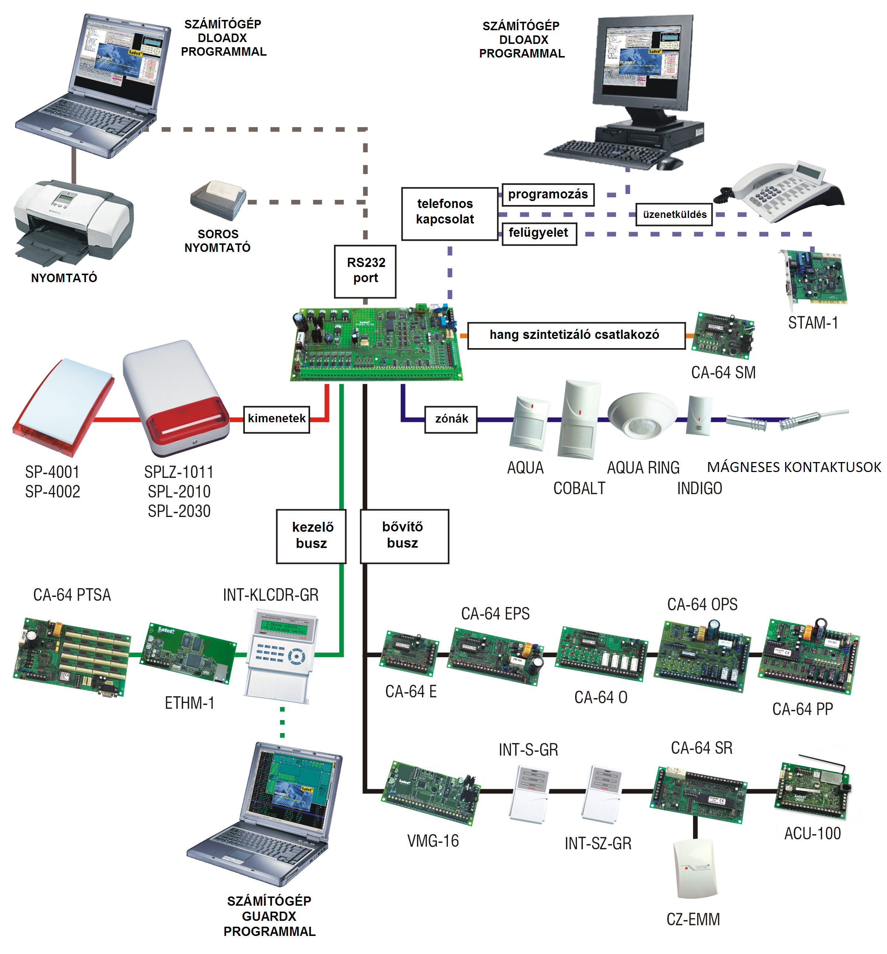
1. ábra Példa az INTEGRA központokkal használható eszközökre.

Megj.: Ha a 6-os DIP kapcsoló az INT-IORS bővítőn felső pozícióban van, az eszköz CA-64 PP zóna/kimenet bővítőként kerül azonosításra a központban.
CA-64 PP Zóna/Kimenet bővítő modul saját tápellátással. Lehetővé teszi a rendszer bővítését 8 zónával és 8 kimenettel (4 relé és 4 OC típusú kimenet). Beépített 2.2 A-es kapcsoló üzemű tápegységgel is rendelkezik.
CA-64 SM Hang szintetizáló bővítő. 16 (egyenként 15 másodperc hosszú) hangüzenet tárolására képes. Az üzenetek telefonon keresztüli riasztás jelzésnél használhatók.
VMG-16 Hang üzenet generátor. Előre rögzített hangüzenet lejátszása a hozzárendelt esemény előfordulása esetén.
ACU-100 ABAX vezeték nélküli rendszer vezérlő. Lehetővé teszi a rendszer vezeték nélküli zónákkal való bővítését.
INT-RX. 433 MHz távirányító vezérlő bővítő. Lehetővé teszi, hogy a felhasználókhoz távirányítókat rendeljünk, amivel elvégezhetik a rendszer vezérlését.

Rendszer telepítés
Minden elektronikus csatlakoztatást csak a tápellátás kikapcsolása után lehet elvégezni.
A következő eszközök hasznosak a telepítés során:
- normál csavarhúzó 2.5 mm,
- csillag csavarhúzó,
- kombinált fogó,
- lapos fogó,
- fúró, fúró bitekkel.

Telepítési terv
A telepítés előtt ajánlott elkészíteni a behatolás jelző rendszer tervét. Érdemes egy rajzot készíteni a helyszínekről, feltűntetve benne az összes felhasználandó eszközt (központ, kezelők, érzékelők, szirénák, bővítő modulok, stb. A központot és a védelmi rendszer többi elemét a védett terület határain belül ajánlott elhelyezni.

Rendszer áramfelvételének kiszámítása
A biztonsági rendszer tervezése során ajánlott összegezni az összes rendszer elem áramfelvételét (központ, kezelők, modulok, érzékelők, szirénák, stb.). A számításba bele kell venni az akkumulátorok töltő áramát is. Ha az összeg túllépi a központ kapacitását, akkor saját tápellátású bővítők vagy extra tápellátás használata javasolt.
Az összegbe csak a központ tápellátására csatlakoztatott eszközök számítanak bele, a saját tápellátással rendelkező modulokra csatlakoztatott eszközök áramfelvételét nem kell beleszámolni.
A táp kimenetekre csatlakoztatott eszközök esetén figyeljen rá, hogy az adott tápkimenetekre (központ, saját tápellátású bővítők) csatlakoztatott eszközök áramfelvétele ne lépje túl az adott kimenetre megengedett maximális áramfelvételt.

Kábelezés
Egyenes, árnyékolás nélküli kábelek használata javasolt az elektronikus csatlakoztatásokhoz (UTP, STP, FTP, stb. csavart érpáras kábelek használata nem ajánlott).
A tápellátás vezetékek keresztmetszetét úgy kell kiválasztani, hogy a feszültségesés a tápellátás és a megtáplált eszköz között ne lépje túl az 1 V-ot.
A rendszerelemek helyes működéséhez fontos az adat vezetékek ellenállásának és kapacitásának minimalizálása. Ha az eszközök közötti távolság jelentős, több vezeték párhuzamosításával az ellenállás csökkenthető. Ebben az esetben azonban megnövekedhet a vezető kapacitása. A központot a kezelőkkel vagy bővítő modulokkal összekötő kábelek túl magas ellenállás vagy kapacitás értéke az eszközök hibás működését okozhatja (pl.: a központ nem képes azonosítani eszközöket, eszközvesztés jelentések, stb.). Megfelelő kábelezés érdekében kövesse a telepítő kézikönyvben levő instrukciókat.
A kezelő busz adat vezetékeinek (DTM, CKM, COM) csak azonos kábel használata javasolt (nem szabad külön kábelen vinni a jelzéseket). A bővítő busz adat vezetékeinek (DT, CK, COM) szintén azonos kábelen belül kell lennie.
A kábelezés során hagyjon megfelelő távolságot a kis áramerősségű és a 230 V AC tápellátás vezetékek között. Kerülje az adat kábelek 230 V AC tápellátás melletti vezetését.

Központi panel telepítése
A központi panel alkatrészei érzékenyek az elektromos kisülésekre.
A központi panel tápellátásra csatlakoztatása előtt (akkumulátor, váltó feszültség a transzformátorról) hajtsa végre a rendszerelemek kábelezését és bekötését (kezelők, bővítő modulok, érzékelők, szirénák, stb. csatlakoztatása).
A központot beltérre kell telepíteni, normál páratartalmú helyre. A központot a jogosulatlan hozzáféréstől védetten kell elhelyezni.
Állandó (nem kikapcsolható) 230 V AC tápellátás legyen biztosítva a központ telepítési helyén, védőföldeléssel ellátva.
Sorkapcsok:
AC - tápellátás bemenet (18 V AC INTEGRA 24 és INTEGRA 32 központoknál; 20 V AC INTEGRA 64 és INTEGRA 128 központoknál)
COM - közös föld
OUTn - programozható kimenet (n=kimenet száma):
nagy-áramerősségű: OUT1 és OUT2 az INTEGRA 24 és INTEGRA 32 központokban; OUT1 - OUT4 az INTEGRA 64 és INTEGRA 128 központokban,
kis-áramerősségű: OUT3 és OUT4 az INTEGRA 24 központban; OUT3 - OUT8 az INTEGRA 32 központban; OUT5 - OUT16 az INTEGRA 64 és INTEGRA 128 központokban,
Megj.: A nem használt nagy áramerősségű kimeneteket zárja le 2.2 kΩ-os ellenállással.
+KPD - tápellátás kimenet a kezelő busz eszközeinek csatlakoztatására (13,6...13,8 V DC)
DTM - kezelő busz adat
CKM - kezelő busz órajel
+EX / +EX1 / +EX2 - tápellátás kimenet a bővítő busz eszközeinek csatlakoztatására (13,6...13,8 V DC)
DT / DT1 / DT2 - bővítő busz adat
CK / CK1 / CK2 - bővítő busz órajel
AUX - tápellátás kimenet (13,6...13,8 V DC)
Zn - zóna (n=zóna szám)
 - a telefon kommunikátor védő sorkapocs (csak a védő áramkörhöz csatlakoztassa)
T-1, R-1 - telefonvonal bővítő (telefonkészülék csatlakoztatása)
TIP, RING - külső telefonvonal (analóg)

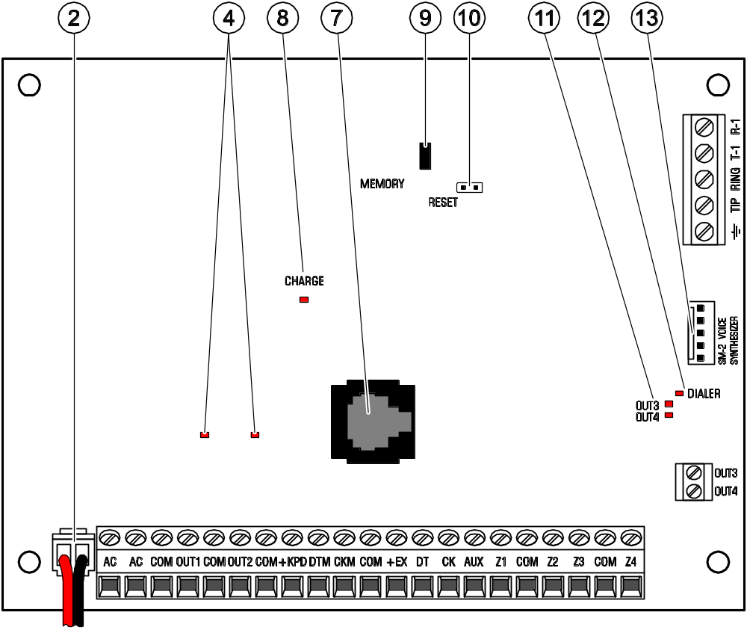
2. ábra INTEGRA 24 központi panel.
Magyarázat a 2-es, 3-as és Error: Reference source not found-es ábrához:
1 - akkumulátor töltő áramkör biztosíték.
2 - akkumulátor csatlakoztató kábelek (piros +, fekete -).
3 - jumper az akkumulátor töltő áram beállításához:
- jumper rövidzár (jumper felrakva) – 400 mA (INTEGRA 32) vagy 500 mA (INTEGRA 64, INTEGRA 128)
- jumper szakadás (jumper nincs felrakva) – 800 mA (INTEGRA 32) vagy 1000 mA (INTEGRA 64, INTEGRA 128)
4 - LED kijelzés a nagy-áramerősségű kimenetek állapotáról.
5 - LED kijelzés a +KPD tápellátás kimenet állapotáról.
6 - LED kijelzés a +EX1 és +EX2 tápellátás kimenetek állapotáról.
7 - RS-232 port. Lehetővé teszi a rendszer helyi programozását és kezelését a DloadX vagy GuardX programokkal (a központ RJ csatlakozójának és a számítógép DB9 csatlakozójának /soros port/ csatlakoztatásához szükséges kábel szintén megtalálható a SATEL kínálatában). ETHM-1 modul csatlakoztatásával lehetővé teszi a rendszer TCP/IP hálózaton keresztüli programozását a DloadX programmal. Lehetővé teszi az együttműködést külső analóg, GSM vagy ISDN modemmel.
8 - TÖLTÉS LED. Az akkumulátor töltés jelzésére.
9 - MEMÓRIA jumper. Soha ne vegye le a jumpert erről a csatlakozóról. A jumper eltávolítása a belső óra és a RAM memória háttér akkumulátorának lecsatlakoztatását jelenti. Ebből adódóan a jumper eltávolításával elvesznek a belső óra beállítások és a RAM memóriában tárolt adatok.
10 - RESET jumper. Szükség esetén lehetővé teszi az INDÍTÓ program elindítását, helyi programozáshoz vagy szerviz módhoz (nézze meg a Programozói kézikönyvet).
11 - LED sor. A kis áramerősségű kimenetek állapotának kijelzésére.
12 - TÁRCSÁZÓ LED. A telefon kommunikátor állapotának jelzésére.
13 - csatlakozó a hang szintetizáló modulnak.

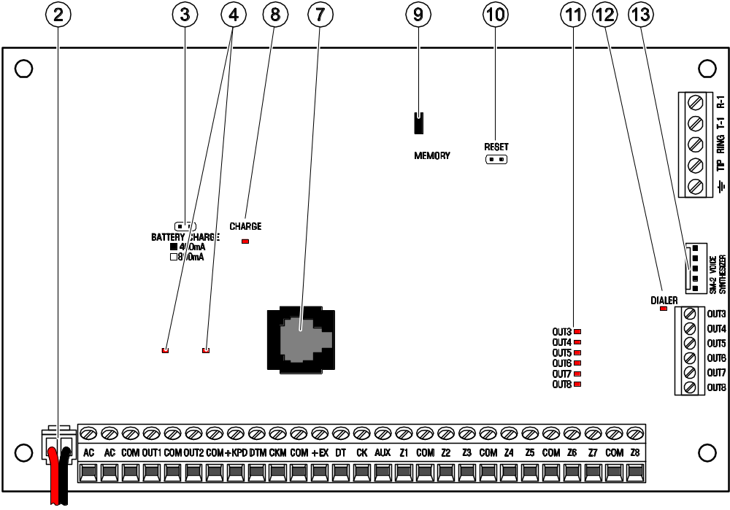
3. ábra INTEGRA 32 központi panel.

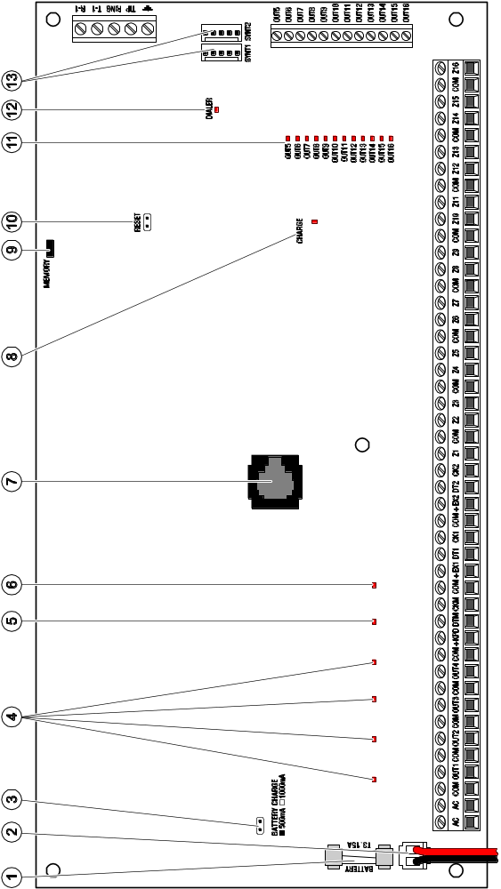

4. ábra INTEGRA 64/INTEGRA 128 központi panel.

LCD kezelők és egyéb eszközök csatlakoztatása a kezelő buszra
A központ típusától függően maximum 4 vagy 8 LCD kezelő és egyéb eszköz csatlakoztatható a kezelő buszra. Az eszközök csatlakoztatása párhuzamos, az adatok címzetten kerülnek továbbításra. Minden eszköz függetlenül működik.
A kezelő busz sorkapcsai a központon COM, +KPD, DTM és CKM jelzésekkel vannak ellátva. A +KPD kimenet szolgál a kezelő busz tápellátására (a kimenet polimer biztosítékkal van ellátva).
A központ és a kezelő buszra csatlakoztatott eszközök maximális távolsága 300 m. Az 1. táblázat mutatja a szükséges vezetékek számát a megfelelő csatlakoztatáshoz, 0.5 mm² keresztmetszetű egyenes kábel használatával.

 | +KPD | COM | CKM | DTM
Távolság | Vezetékek száma
legfeljebb 100 m | 1 | 1 | 1 | 1
100-200 m | 2 | 2 | 1 | 1
200-300 m | 4 | 4 | 2 | 2
- táblázat
Megj.:
- Az adat vezetékek (CKM, DTM és COM) egy kábelen belül kell fussanak!
- Az LCD kezelő sorkapcsain mért tápfeszültség bekapcsolt háttérvilágítással sem lehet alacsonyabb, mint 11 V.
- A központtól távol levő eszközök tápellátását különálló tápegységgel kell megoldani.
 | CSATLAKOZÓK LEÍRÁSA
KEZELŐ | KPD | DTM | CKM | COM | Z1 – érzékelő zóna | Z2 – érzékelő zóna
KÖZPONT | +KPD | DTM | CKM | COM | TOVÁBBI ZÓNA BEMENETEK

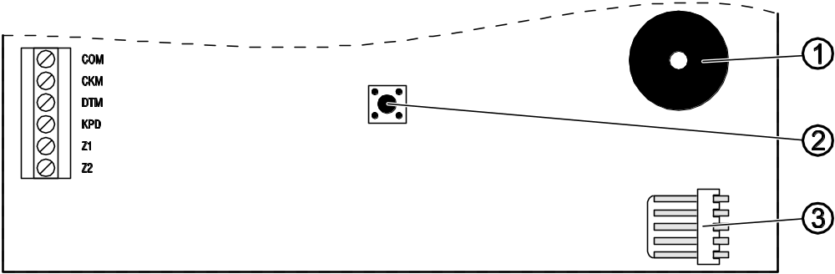
5. ábra INT-KLCD-GR / INT-KLCD-BL / INT-KLCDR-GR / INT-KLCDR-BL kezelő belső részlet.

Magyarázat az 5., 6. és 7. ábrához:
1 – zümmer
2 – szabotázs kapcsoló
3 – RS-232 port

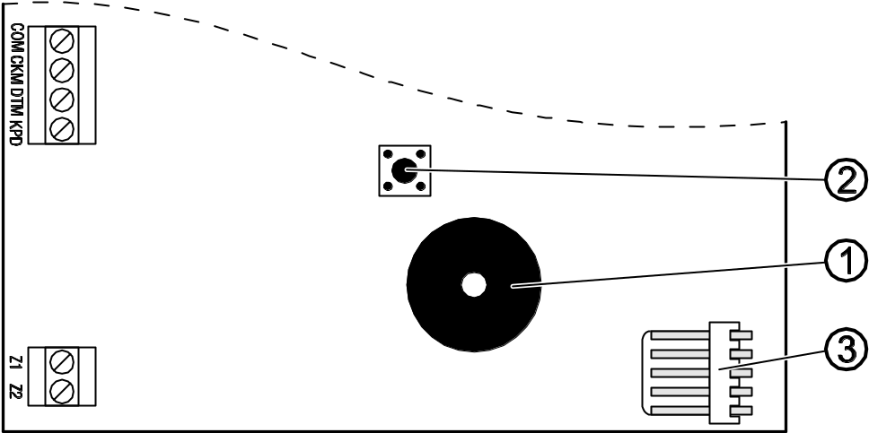
6. ábra INT-KLCDS-GR/INT-KLCDS-BL kezelő belső részlet.

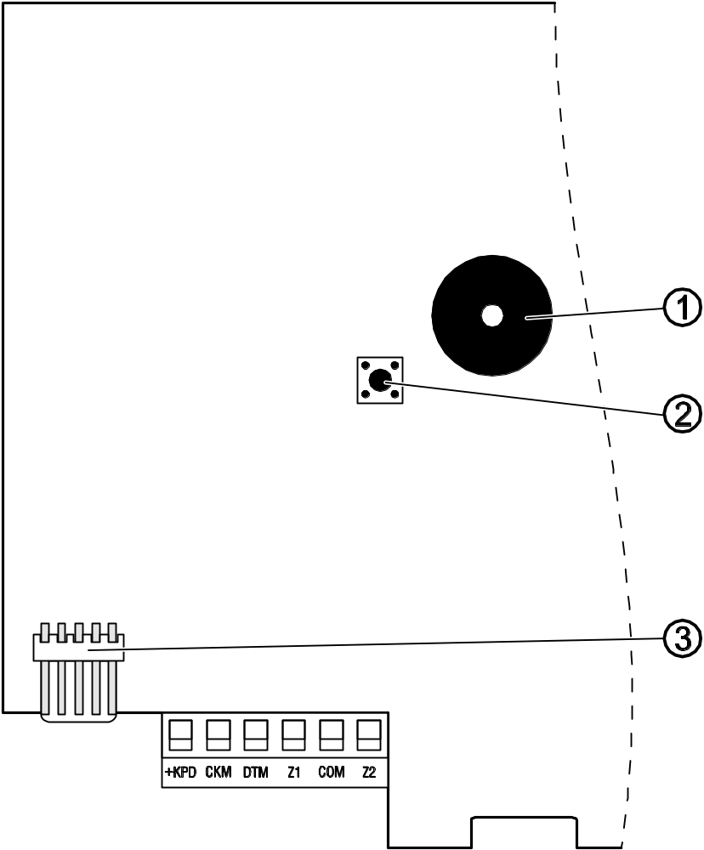
7. ábra INT-KLCDK-GR kezelő belső részlet.

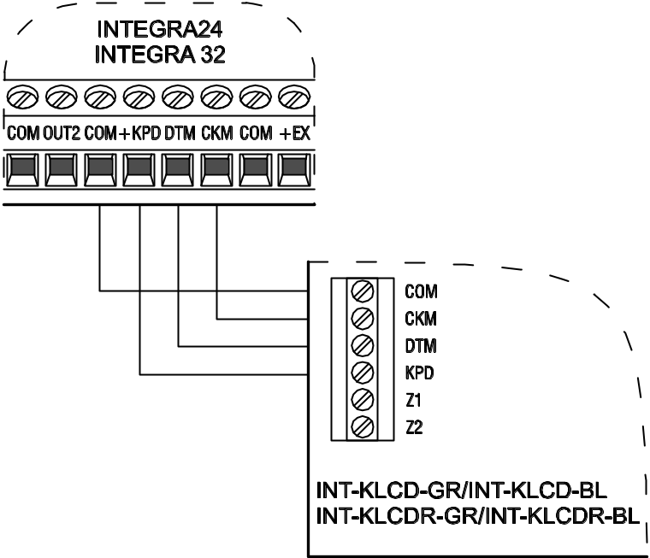
8. ábra LCD kezelő csatlakoztatása.

Kezelő buszra csatlakoztatott eszközök címzése
Minden kezelő buszra csatlakoztatott kezelő/eszköz egyéni címmel kell rendelkezzen 0 és 3 között (INTEGRA 24 és INTEGRA 32 központoknál), vagy 0 és 7 között (INTEGRA 64 és INTEGRA 128 központoknál). A címek nem ismétlődhetnek. Egymás utáni címek használata ajánlott, a 0-val kezdődően.
Az LCD kezelőkben, a cím szoftveresen kerül beállításra, és az EEPROM nem felejtő memóriába kerül tárolásra. Alapértelmezetten minden kezelő címe 0. A cím megváltoztatásának kétféle módja van:
- szerviz funkció használatával,
- szerviz módba való belépés nélkül.
Más típusú eszköz címének beállítása DIP kapcsolókkal történik.
Az alapértelmezett (gyári) beállítások használatával, a riasztóközpont minden kezelő buszra csatlakoztatott kezelőt támogat, a beállított címtől függetlenül. A szerviz módban lehetséges az összes kezelőnek egyedi címet adni, és azonosítani a buszra csatlakoztatott eszközöket. A szerviz menü LCD kezelő azonosítás (Szerviz mód →Szerkezet →Hardver →Azonosítás →LCD kezelő id.) funkciójának elindítása után automatikusan megtörténik a kezelők címzése, és a buszra csatlakoztatott egyéb eszközök azonosítása. A rendszer vezérlése csak az azonosítás funkció elvégzése után lehetséges. A funkció ellenőrzi a kezelők és a többi csatlakoztatott eszköz címeit, és regisztrálja a címeket a rendszerben. Kezelő / regisztrált eszköz eltávolítása a rendszerből szabotázs riasztást okoz. Nem regisztrált LCD kezelőről kiadott utasításokat a központ érvényteleníti (és a “Nem regisztrált kezelő” üzenet jelenik meg a kijelzőn).
Megj.:
- Minden LCD kezelő cím csere (vagy más kezelő buszra csatlakoztatott eszköz cím csere) után szükséges az azonosítás funkció elindítása.
- Ha több kezelőben ugyanaz a cím van beállítva, az szabotázs riasztást okoz, és az “Ez a kezelő megváltozott” üzenet kerül kijelzésre. Ezzel egyidőben a központ letiltja a kezelők működését. A kezelők működésének helyreállításához szüntesse meg a címismétlődést.

Kezelő cím programozása a szerviz funkció használatával
- Egy támogatott kezelővel lépjen be a központon szerviz módba. ([SZERVIZ KÓD][*] →Szerviz mód).
- Indítsa el a Kezelő cím funkciót (→Szerkezet →Hardver →Azonosítás →Kezelő cím).
- A 7. ábrán látható üzenet jelenik meg az összes központhoz csatlakoztatott LCD kezelőn.


n=0...7, kezelő jelenlegi címe
9. ábra Kezelő címének programozása.

- Vigye be a megfelelő címet a választott kezelőn/kezelőkön. A cím változtatás 4 rövid és 1 hosszú hangjelzéssel kerül nyugtázásra.
- A cím változtatás funkció bezárásához nyomja meg a [*] gombot. A funkció az indítástól számított 2 perc után automatikusan bezáródik. A funkció bezárásával kilép szerviz módból és a kezelő újraindul.

Kezelő cím programozása a szerviz funkció használata nélkül
Ez az eljárás legfőképp akkor hasznos, ha a kezelő cím ismétlődésnek köszönhetően egyik kezelő sem támogatott, és nem tud belépni szerviz módba.
- Távolítsa el a kezelő tápellátását (KPD), és a CKM és DTM adat vezetékeket.
- Zárja rövidre a CKM és DTM sorkapcsokat.
- Kapcsolja vissza a kezelő tápellátását.
- A 9. ábrán látható szöveg jelenik meg a kijelzőn.
- Vigye be az új címet. A kezelő 4 rövid és 1 hosszú hangjelzéssel nyugtázza a funkció végrehajtását. Ha még további változtatás szükséges a bevitt címen, akkor nyomja meg a [*] gombot (a kezelő újraindul, és ismét a 9. ábrán látható szöveg jelenik meg).
- Csatlakoztassa le a kezelő tápellátását.
- Távolítsa el a rövidzárat a CKM és DTM sorkapcsok közül.
- Csatlakoztassa vissza a kezelőt a központhoz.

Kezelői zónák számozása
Kezelő cím | Z1, Z2 zónák számozása a védelmi rendszerben
Kezelő cím | INTEGRA 24 |  | INTEGRA 32 |  | INTEGRA 64 |  | INTEGRA 128
Kezelő cím | Z1 | Z2 | Z1 | Z2 | Z1 | Z2 | Z1 | Z2
0 | 5 | 6 | 25 | 26 | 49 | 50 | 113 | 114
1 | 7 | 8 | 27 | 28 | 51 | 52 | 115 | 116
2 | 21 | 22 | 29 | 30 | 53 | 54 | 117 | 118
3 | 23 | 24 | 31 | 32 | 55 | 56 | 119 | 120
4 |  |  |  |  | 57 | 58 | 121 | 122
5 |  |  |  |  | 59 | 60 | 123 | 124
6 |  |  |  |  | 61 | 62 | 125 | 126
7 |  |  |  |  | 63 | 64 | 127 | 128
- táblázat
A kezelőben beállított cím határozza meg, hogy a kezelő zónák a központ melyik zónáihoz vannak hozzárendelve (lásd 2. táblázat). Minden egyes LCD kezelőhöz külön beállítható, hogy használjuk-e a kezelői zónákat a rendszerben. Ha az LCD kezelő zónáinak számozása megegyezik egy bővítő zónáinak számozásával, akkor a kezelői zónáknak van prioritása (ebben az esetben az egyező bővítő zóna nem támogatott).

RS-232 port a kezelőben
A kezelőben levő RS-232 port teszi lehetővé a számítógépre telepített GuardX programmal való csatlakozást. A GuardX program segítségével megjeleníthetjük a védett objektumot a számítógép monitorán, és elvégezhető a rendszer vezérlése a képernyőn megjelenő virtuális LCD kezelőn keresztül. Lehetőség van az eseménylista megtekintésére, felhasználók létrehozására és szerkesztésére is.
A kapcsolat a számítógéppel folyamatos, hagyományos árnyékolás nélküli kábellel létrehozható. 8 eres egyenes kábel esetén 0.5 mm²-es kábelkeresztmetszettel (csavart érpáras kábel használata nem javasolt), a számítógép és a kezelő között maximum 10 méter távolság lehet. A csatlakoztatás módját a 10. ábra mutatja.
Megj: Aktiválja az “RS kommunikáció" opciót a számítógéphez csatlakoztatott kezelőn. Az adat kommunikáció automatikusan elindul a GuardX pogram indításakor.

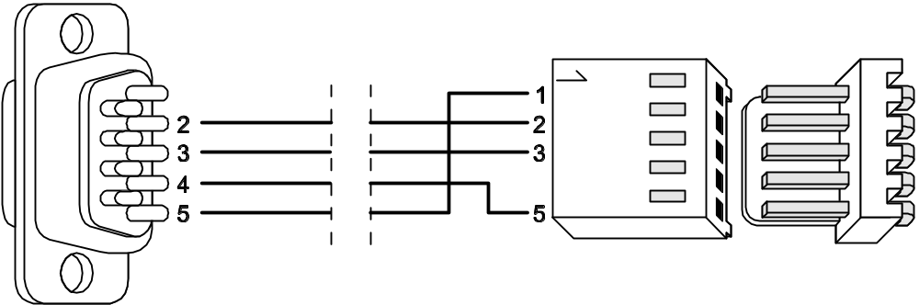
10. ábra Számítógép csatlakoztatása a kezelő RS-232 portjára. Jobb oldalt a kezelői interfész látható, bal oldalt pedig a DB-9 “anya” csatlakozó /soros port/ forrasztási pontjai.

Eszközök csatlakoztatása a bővítő buszra
Az INTEGRA központokban egy vagy két bővítő busz biztosított bővítő modulok csatlakoztatására. INTEGRA 64 és INTEGRA 128 központok esetén mindkét busz ugyanazzal a prioritással rendelkezik, és párhuzamosan használható (lényegtelen, hogy melyik modul melyik buszra van csatlakoztatva). Minden modul párhuzamosan kerül csatlakoztatásra. Az egyes buszokhoz legfeljebb 32 modul csatlakoztatható.
A központ típusától, és a bővítő modulok számától függően a központ sorkapcsai a következők lehetnek:
- COM, +EX, DT, CK (INTEGRA 24 és INTEGRA 32);
- COM, +EX1, DT1, CK1 (INTEGRA 64 és INTEGRA 128, első busz);
- COM, +EX2, DT2, CK2 (INTEGRA 64 és INTEGRA 128, második busz).
A +EX/+EX1/+EX2 kimenetek biztosítják a tápellátást a bővítő buszon levő eszközök számára (a kimenetek polimer biztosítékkal vannak ellátva).
A bővítő buszok teljes hossza nem haladhatja meg az 1000 m-t. A 3. táblázat mutatja a szükséges vezetékszámot az eszközök helyes csatlakoztatásához a bővítő buszra, 0.5 mm² keresztmetszetű egyenes kábel használata esetén.

 | vezetékek száma a jelző kábelben
távolság a modul és a központ között | CK / CK1 / CK2 | DT / DT1 / DT2 | COM
legfeljebb 300 m | 1 | 1 | 1
300 – 600 m | 2 | 2 | 2
600 – 1000 m | 2 | 2 | 4
3. táblázat
Megj: Az adat vezetékek (DT, CK és COM) egy kábelen belül kell fussanak!
A tápellátás nélküli modulok táplálása a központról is biztosítható, ha a modul és a központ közötti távolság nem nagyobb 300 m-nél. Kis távolság esetén (legfeljebb 100 m), a tápellátás nélküli modulok egymás után köthetők egy tápellátás kábellel. Ebben az esetben a bővítőhöz csatlakoztatott eszközöket külön kell megtáplálni (a központról odavezetett külön tápellátás kábellel, saját tápellátással rendelkező bővítőről vagy külső tápellátásról). Ha a távolság a központ és a modulok között túllépi a 300 m-t, a tápellátás nélküli modulok nem kaphatják a tápot a központról, külön tápellátással kell rendelkezzenek (külső tápellátásról vagy saját tápellátással rendelkező bővítőről).

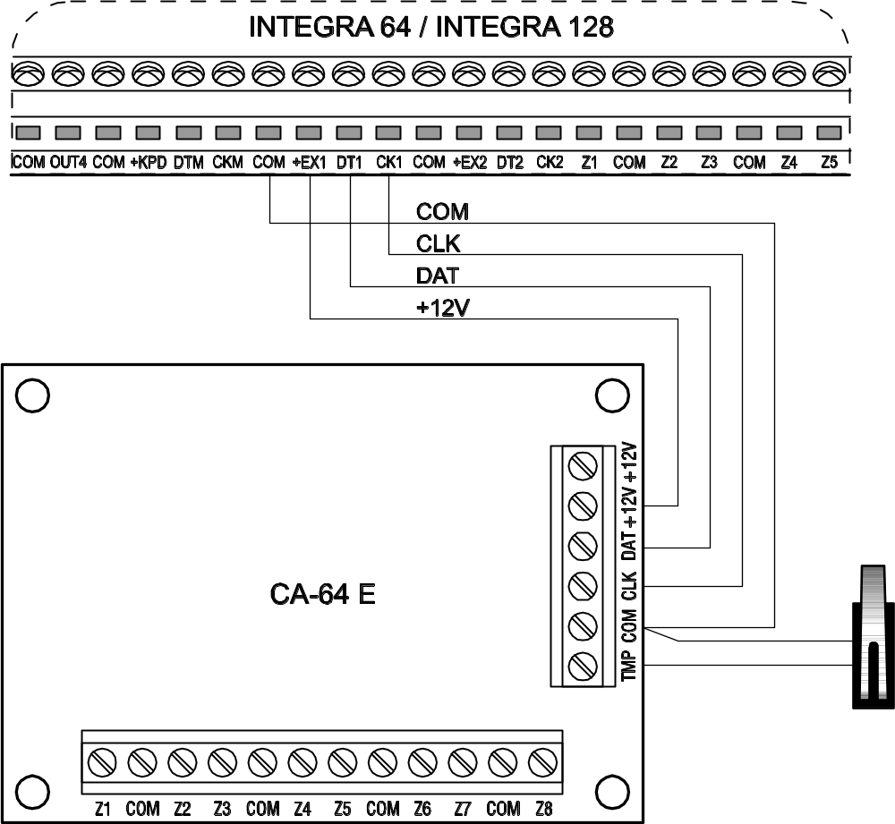
11. ábra Csatlakoztatási példa saját tápellátással nem rendelkező CA-64 E zóna bővítő modul és INTEGRA 64 / INTEGRA 128 központ esetén. A bővítő ház szabotázs kapcsolója a TMP és COM sorkapcsokhoz csatlakozik.

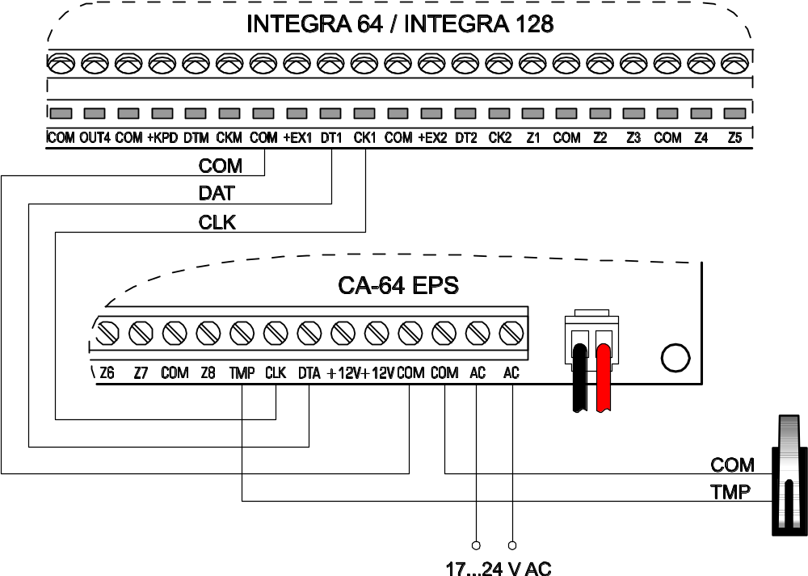
12. ábra Csatlakoztatási példa saját tápellátással rendelkező CA-64 EPS zóna bővítő modul és INTEGRA 64 / INTEGRA 128 központ esetén. A bővítő ház szabotázs kapcsolója a TMP és COM sorkapcsokhoz csatlakozik. Az AC sorkapcsok a hálózati transzformátor szekunder oldalához csatlakoznak.

Bővítő buszra csatlakoztatott eszközök címzése
Minden bővítő buszra csatlakoztatott modul egyéni címmel kell rendelkezzen 0 és 31 között A címek nem ismétlődhetnek. Egymás utáni címek használata ajánlott, a 0-val kezdődően. Ezzel elkerülhetők a rendszer bővítése során felmerülő problémák (pl.: zónák vagy kimenetek számozásának megváltozása az új bővítő csatlakoztatásának köszönhetően). A címet a modulon található DIP kapcsolók segítségével állíthatjuk be. A csatlakoztatott modulok címei a kezelőn hexadecimális (16-os számrendszer) formátumban jelennek meg. Az első bővítő buszhoz csatlakoztatott eszközök címei 00 és 1F közötti értékben, a második buszhoz csatlakoztatott eszközök címei 20 és 3F közötti értékben jelennek meg.
A központ csak a rendszerben regisztrált modulokat támogatja. A regisztrálás a Bővítő azonosítás szerviz funkcióval hajtható végre (Szerviz mód →Szerkezet →Hardver →Azonosítás →Bővítő id.). A funkció a modul memóriájába egy speciális (16 bites) számot ment el, melyet a modul elérhetőségének ellenőrzésére használ. A szám az EEPROM nem felejtő memóriába kerül tárolásra és csak a bővítő azonosítás funkció újbóli lefuttatásával változtatható meg. Ennél fogva az azonosított modult nem lehetséges másik modulra cserélve szabotálni, még akkor sem, ha a másik modulon ugyanaz a címzés van beállítva. Az azonosított modul cseréje másik modulra riasztást generál (modul szabotázs – azonosítási hiba). Minden egyes modul csere vagy modul cím változtatás után szükséges a bővítő azonosítás művelet végrehajtása.
Megj.:
- A központ a bővítő azonosítás művelet végrehajtásáig nem kezeli a modulokat. Sikeres művelet esetén “Talált xx bőv. (yy új)" üzenet jelenik meg.
- A modulok rossz csatlakoztatása és címzése lehetetlenné teszi a helyes modul azonosítást, a következő üzenet kerül kijelzésre: “Hiba! Két bővítő van ugyanazon a címen!”.
- A modulokat és a központot összekötő kábelek túl magas ellenállása (nagy távolság, szükségesnél kevesebb vezeték) azt eredményezheti, hogy a távoli modul nem kerül azonosításra.

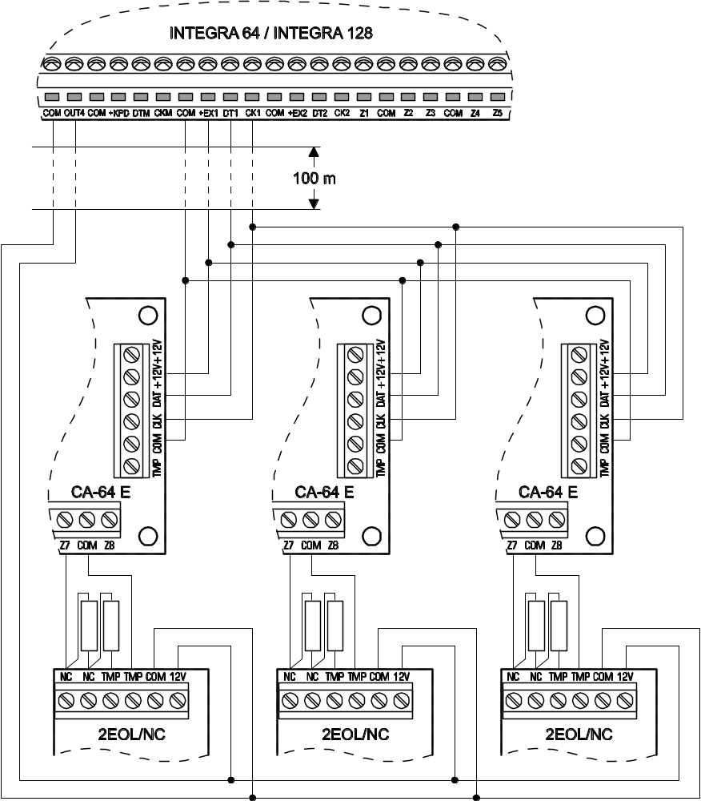
13. ábra Csatlakoztatási példa saját tápellátással nem rendelkező CA-64 E zóna bővítő modul esetén, ha a távolság a központ és a modul között alacsony. A modulok párhuzamosan vannak csatlakoztatva a központhoz vezető vezetékre. A bővítők csak a +EX1 tápellátásra vannak csatlakoztatva. Az érzékelők tápellátása másik tápellátás kimenetről biztosított. 8 eres 0.5 mm² keresztmetszetű egyenes kábel használata esetén nem ajánlott a negyedik bővítő hozzáadása, mert előfordulhat, hogy a negyedik bővítő nem kerül azonosításra a központban. A vezető ellenállása miatt a logikai “0” szint a központban magasabb lehet, mint a maximális megengedett érték.

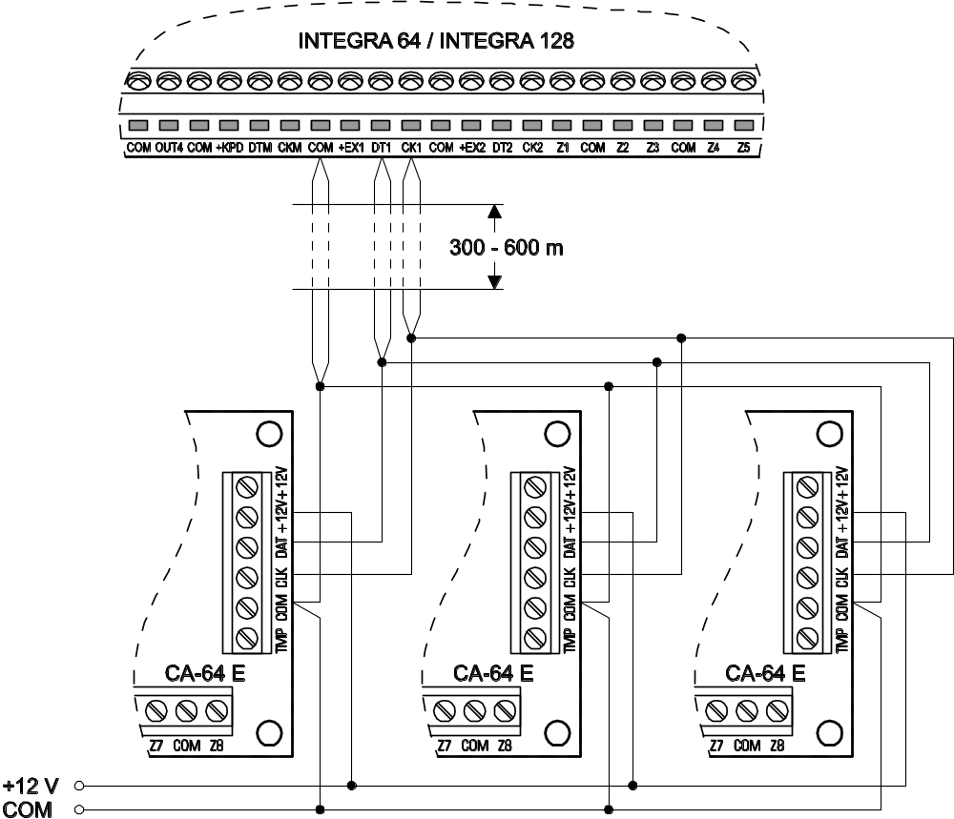
14. ábra Csatlakoztatási példa saját tápellátással nem rendelkező CA-64 E zóna bővítő modul esetén, ha a távolság a központ és a modul között 300 és 600 m közötti. A modulok egy központtól független tápellátásról (külső tápellátás vagy saját tápellátással rendelkező bővítő) vannak megtáplálva. 2 vezeték van használatban az egyes jelek (CLK, DAT, COM) átvitelére. Minden adat vezeték ugyanazon a kábelen belül kell menjen a központba.

Érzékelők csatlakoztatása
Az INTEGRA központok bármilyen érzékelővel működőképesek. Minden központi zóna, kezelő zóna és bővítő modul zóna képes a következő konfigurációkban működni:
- NC (normál zárt),
- NO (normál nyitott),
- EOL (lezáró ellenállás),
- 2EOL/NO (NO típusú dupla lezáró ellenállás),
- 2EOL/NC (NC típusú dupla lezáró ellenállás).
CA-64 E zóna bővítő esetén (2.1 vagy későbbi elektronikával és 2.0 vagy későbbi program verzióval) és CA-64 EPS zóna bővítő esetén (2.0 vagy későbbi elektronikával és 2.0 vagy későbbi program verzióval) a lezáró ellenállás értéke EOL és 2EOL konfiguráció esetén programozható. Az ellenállás érték EOL konfigurációban 500 Ω és 15 kΩ közötti (2EOL konfigurációban, egy ellenállás értéke a beprogramozott érték felével egyenlő). Az áramkör lezárására a központban, LCD kezelőkben és a többi bővítő modulban (CA-64 ADR, INT-IORS, CA-64 PP) használjon 2.2 kΩ-os ellenállást EOL konfigurációban és 1.1 kΩ-os lezáró ellenállásokat 2EOL konfigurációban.
A zónák a CA-64 E zóna bővítőben (2.1 vagy későbbi elektronikával és 2.0 vagy későbbi program verzióval) és a CA-64 EPS zóna bővítőben (2.0 vagy későbbi elektronikával és 2.0 vagy későbbi program verzióval) a következő konfigurációkban is működhetnek:
- redőny (kifejezetten redőny mozgás érzékelőhöz való csatlakoztatásra (“madzag érzékelők”)),
- rezgés (normál zárt, kifejezetten rezgés érzékelőkhöz – NC típusú érzékelő, pl.: mágneses kontaktus köthető sorosan a rezgés érzékelőhöz).
A rendszer minden zónája képes a következő konfigurációban működni:
- kimenet követés.
Ebben az esetben a kimenet aktiválása zóna sértést eredményez (nincs szükség a kimenet és a zóna fizikai összekapcsolására). A zónának sem kell fizikailag léteznie, virtuális zónák használatára is van lehetőség. A “kimenet követés”-re programozott fizikailag is létező zónák esetében a központ nem veszi figyelembe a zóna fizikai sértés és szabotázs jelzéseit.
Az AUX tápellátás kimenet vagy bármelyik nagy-áramerősségű kimenet tápellátás kimenet funkcióra programozva használható az érzékelők megtáplálására. Bővített rendszer és a központtól való nagy távolságok esetén az érzékelők tápellátása saját tápellátással ellátott bővítőkről vagy külső tápellátásról is lehetséges. A bővítőkhöz csatlakoztatott érzékelők tápellátásáról további információt az Eszközök csatlakoztatása a bővítő buszra részben talál.

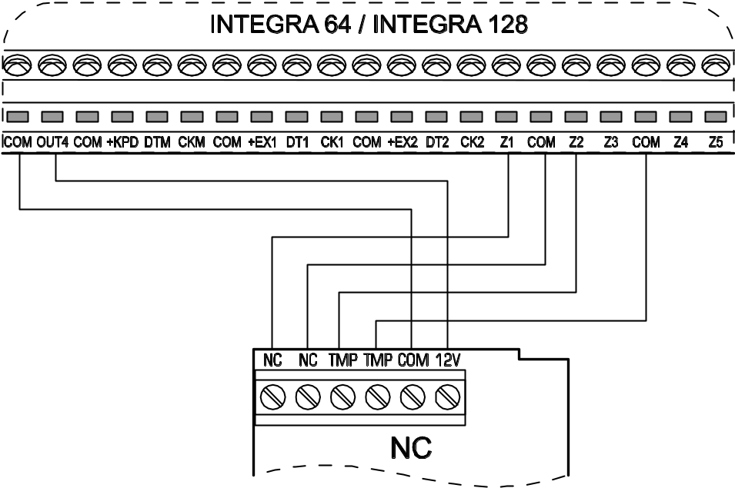
15. ábra Példa NC típusú érzékelők központhoz való csatlakoztatására (NO típusú érzékelő esetén ugyanez a csatlakoztatás érvényes).

A 15., 16., 17. és 18. ábra mutatja az érzékelők csatlakoztatását különböző konfigurációkban. Az említett ábrákon az OUT4 kimenet táplálja meg az érzékelőket (típus 41 Tápellátás). A 15., 16. és 17. ábrán az érzékelő riasztás jelzése a központ Z1 zóna bemenetére van kötve. A Z2 zóna pedig a szabotázs zóna, típus 9 (24h Szabotázs) funkcióra kell programozni. Az érzékelő tápellátási és jelzési földjének elkülönítése információval szolgál az érzékelő állapotáról a központ által felügyelt zónának. Kiküszöböli a vezetékek ellenállását az érzékelő állapotának azonosításakor. Feltételezve, hogy egy érzékelő van csatlakoztatva a kábelre, és a kábel nem túl hosszú, a telepítés leegyszerűsíthető közös vezeték használatával a tápellátás föld (COM) és jelzés föld (COM) csatlakozókra.

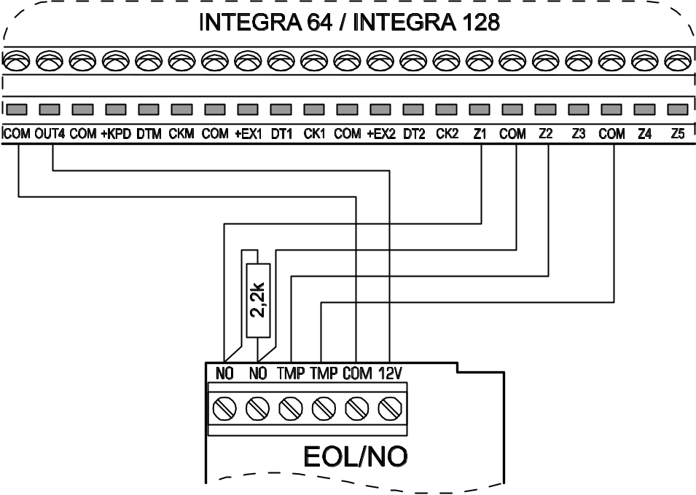
16. ábra Példa NO típusú érzékelők központhoz való csatlakoztatására EOL konfigurációban.

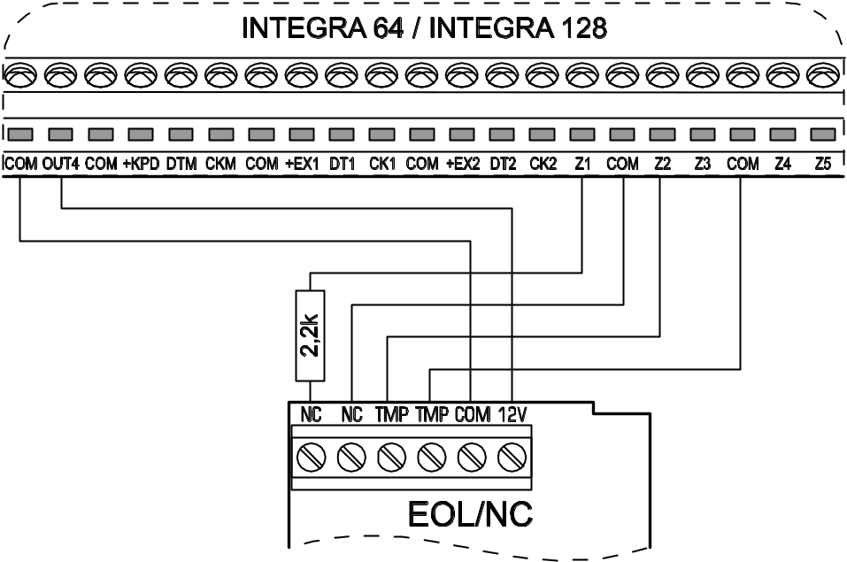
17. ábra Példa NC típusú érzékelők központhoz való csatlakoztatására EOL konfigurációban.
.

Az NO és NC érzékelők 2EOL konfigurációban ugyanúgy csatlakoznak a központhoz, az egyedüli fontos dolog, hogy pontosan kerüljön megadásra a központban, hogy milyen érzékelő van csatlakoztatva a zónára (2EOL/NO vagy 2EOL/NC).

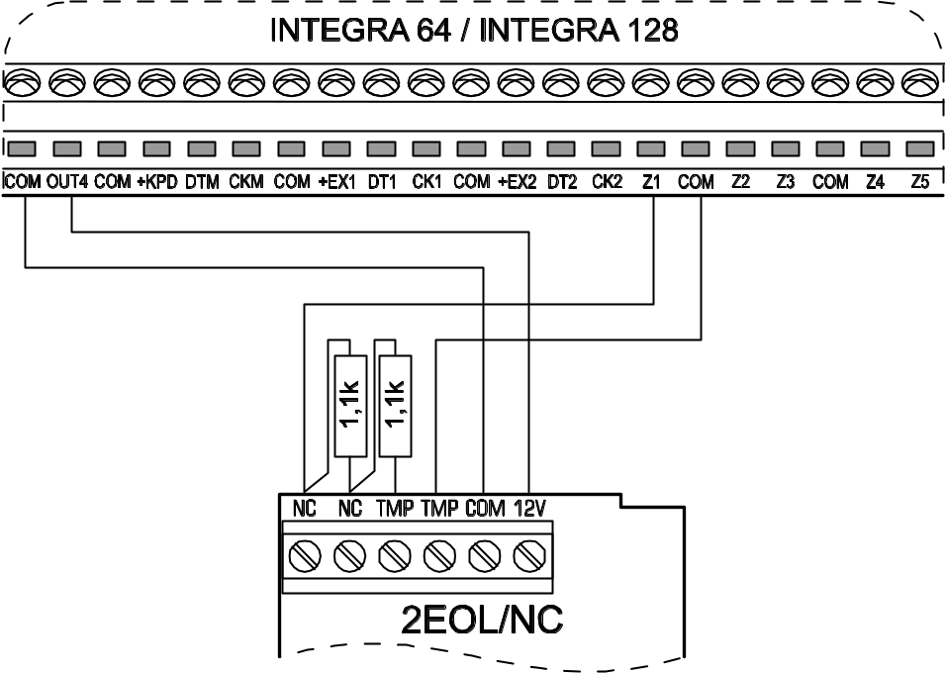
18. ábra Példa NC típusú érzékelő központhoz való csatlakoztatására 2EOL konfigurációban.
(NO típusú érzékelő esetén ugyanez a csatlakoztatási mód érvényes).

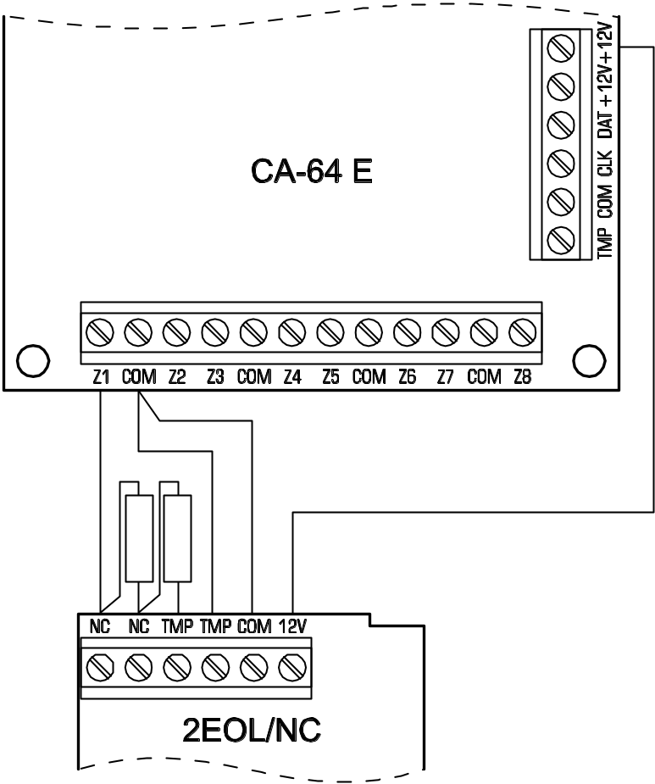
19. ábra Példa 2EOL/NC típusú érzékelő CA-64 E bővítőhöz való csatlakoztatására (NO típusú érzékelő esetén ugyanez a csatlakoztatási mód érvényes). Az érzékelő tápellátás közös földje és a jelzés közös földje külön vezetékkel van csatlakoztatva. Ha több bővítő van csatlakoztatva egy tápellátás kábelre, az érzékelők tápellátásáról külön kell gondoskodni (nem történhet a bővítőről).

Szirénák csatlakoztatása
A csatlakoztatási mód a kimenet típusától függ (nagy- vagy kis-áramerősségű). Nagy-áramerősségű kimenetek sokkal alkalmasabbak szirénák vezérlésére, a sziréna saját tápellátásának használata nélkül. A kis-áramerősségű kimenetek a szirénákat a saját tápellátásukkal vezérlik. A kimenet igény szerint programozható.

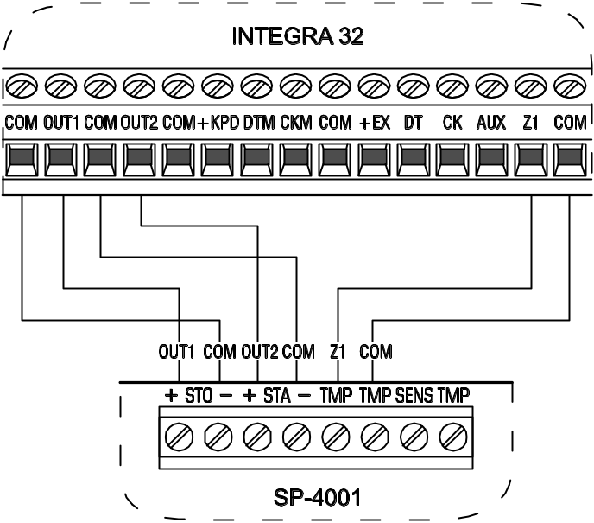
20. ábra Sziréna csatlakoztatása saját tápellátás használata nélkül nagy-áramerősségű kimenetre (a példában SP-4001 sziréna és INTEGRA 32 központ szerepel). A fényjelzést az OUT1 kimenet indítja, a hangjelzést pedig az OUT2 kimenet (nagy-áramerősségű kimenetek normál polarizációval: aktiválás esetén +12 V feszültség jelenik meg a kimeneten). A Z1 zóna szabotázs zónaként van programozva (NC típus, funkció 9. 24h Szabotázs).

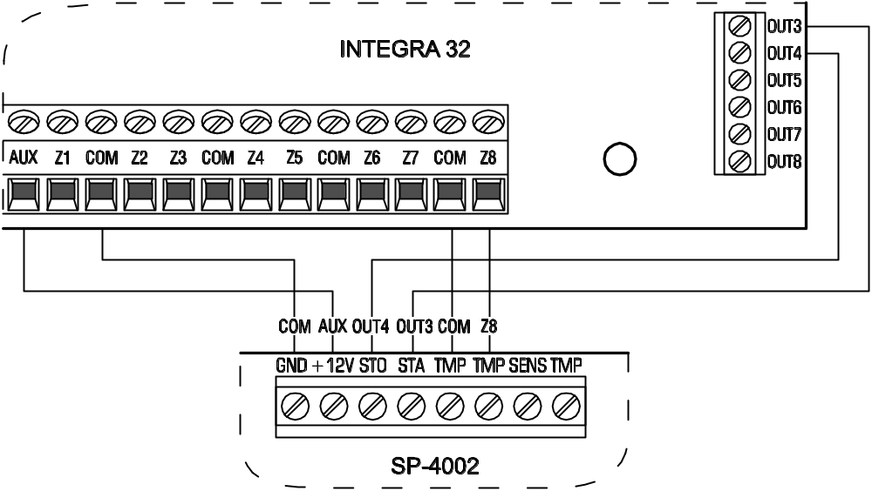
21. ábra Sziréna csatlakoztatása saját tápellátás használatával kis-áramerősségű kimenetre (a példában SP-4002 sziréna és INTEGRA 32 központ szerepel). A hangjelzést az OUT3 kimenet indítja, a fényjelzést pedig az OUT4 kimenet (kis-áramerősségű kimenetek normál polarizációval: aktiválás esetén záródnak a földhöz). A Z8 zóna szabotázs zónaként van programozva (NC típus, funkció 9. 24h Szabotázs).

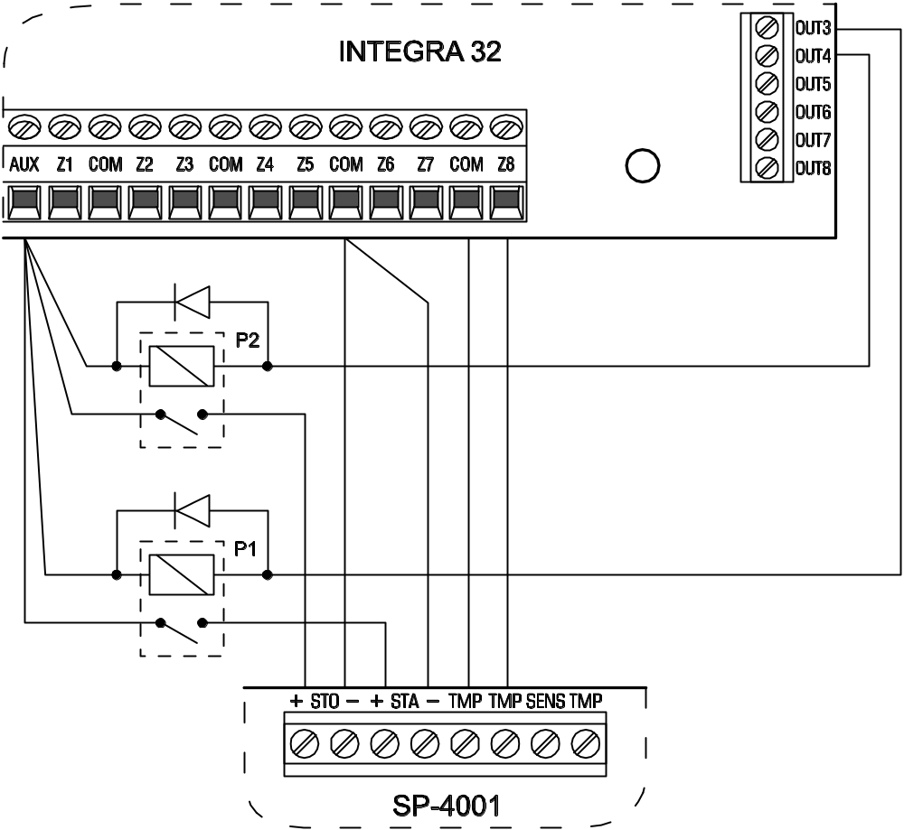
22. ábra Saját tápellátás nélküli sziréna csatlakoztatása kis-áramerősségű kimenetre (a példában SP-4001 sziréna és INTEGRA 32 központ szerepel). Az OUT3 kimenet vezérli a P1 relét, ami a hangjelzést indítja, Az OUT4 kimenet vezérli a P2 relét, ami a fényjelzést indítja. A Z8 zóna szabotázs zóna (NC típus, funkció 9. 24h Szabotázs).

Megj.:
- Ha a programozható nagy-áramerősségű kimenetet nem használja, zárja le 2.2 kΩ-os ellenállással.
- A programozható nagy-áramerősségű kimenetet egy terhelés figyelő egység védi, ha a kimenet nem aktív. Ha a terhelést helyesen csatlakoztatta, de a központ mégis “Nincs terhelés a kimeneten” üzenetet jelez, kössön egy 2.2 kΩ-os ellenállást párhuzamosan a terheléssel. Ha a kimenetre csatlakoztatott sziréna a párhuzamosan kötött 2.2 kΩ-os ellenállás miatt nem az elvárt hangot adja, csökkentse az ellenállás értékét.
- A központ indítását a nagy-áramerősségű kimenetekre csatlakoztatott 2.2 kΩ-os ellenállásokkal ajánlott elkezdeni (a sziréna helyett), és a szirénát csak a beállítások után bekötni. Ezzel megelőzhetők a nem kívánt hangjelzések.

Telefonvonal csatlakoztatása
Ha használni szeretné a telefon kommunikátort a központi panelen (távfelügyeletre, üzenetküldésre vagy távoli programozásra), csatlakoztatnia kell egy analóg telefonvonalat a központhoz. A telefonvonalat az áramköri lap jobb felső sarkában levő sorkapocsba kell csatlakoztatni. Az üzenetküldés funkció helyes működéséhez a központot közvetlenül a telefonvonalra (TIP, RING csatlakozók) kell csatlakoztatni, a többi eszközt (telefonkészülék, fax) pedig a központ után (T-1, R-1 csatlakozók). Csak ezzel a csatlakoztatási móddal érhető el, hogy a központ mindig vonalat kapjon hívás idejére, és elkerülje az üzenetküldés blokkolását, ha a telefonkészülék használatban van.
A telefon kommunikátor túlfeszültség elleni védelmére a sorkapcsot csatlakoztassa a 230 V AC hálózat védőföldjére (PE). Soha ne csatlakoztassa a sorkapcsot a nullára (N).
A telefonvonal 4 eres kábellel készül, a központot a többi eszköz (telefonkészülék, fax) elé kell csatlakoztatni.
Ne küldje a telefonos jeleket és a riasztó központ jelzéseit ugyanazon a több magvas kábelen keresztül. Ezzel károsodhat a rendszert, ha egy nagyfeszültségű jel érkezik a telefonvonalon keresztül.
A riasztó központ csak analóg vonalhoz csatlakoztatható. A telefonos áramkör közvetlen ISDN vonalra való csatlakoztatása a központ károsodását okozhatja.
A rendszer telepítőjének kell biztosítani a szükséges információt a felhasználó számára a központ telefonos hálózatra való csatlakozásának részleteiről.

Hang szintetizáló csatlakoztatása
A CA-64 SM hang szintetizáló modul CLK és DTA vezetékeit csatlakoztatni kell a központ bővítő buszára, a modul dugóját pedig a központ hang szintetizáló csatlakozójához. A CA-64 SM modulban, a bővítő buszra csatlakoztatott többi modulhoz hasonlóan, egyedi címet kell beállítani a DIP kapcsolókkal (nézze meg a Bővítő buszra csatlakoztatott eszközök címzése részt).
A CA-64 SM szintetizáló helyett a SATEL SM-2 szintetizálója is használható a rendszerben. Az SM-2 csak egy hang üzenet elmentésére és visszajátszására képes. Az SM-2 szintetizáló telepítéséhez csak az SM-2 dugóját csatlakoztassa a központ hang szintetizáló csatlakozójához.

Nyomtató csatlakoztatása

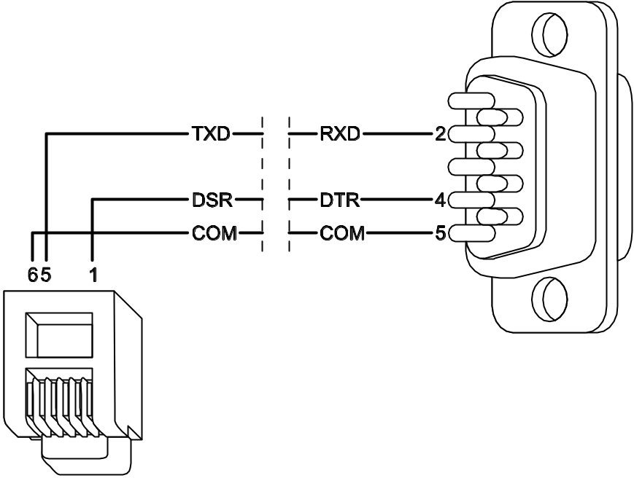
23. ábra Nyomtató csatlakoztatása a DB-9 “apa” csatlakozóval (forrasztó oldali nézet)

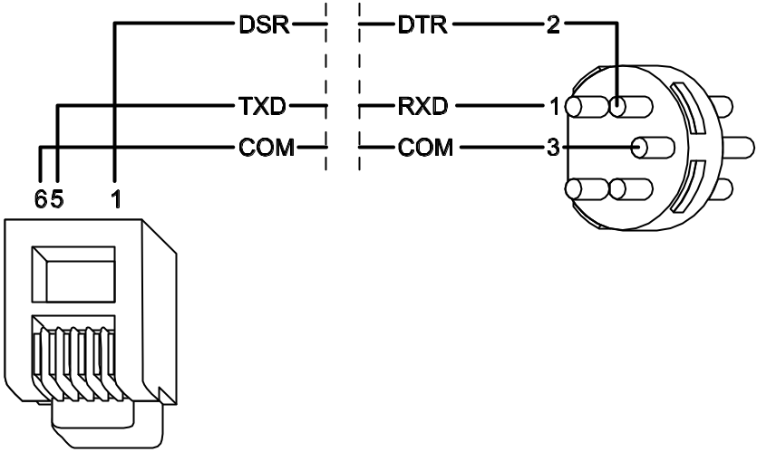
24. ábra Nyomtató csatlakoztatása 5 eres DIN csatlakozóval (forrasztó oldali nézet).

A központ RS-232 portja lehetővé teszi soros porttal ellátott nyomtató csatlakoztatását a rendszerhez. A központ az eseményeket “tömörített” formátumban (minden esemény egy sorban kerül kinyomtatásra maximum 80 karakterig soronként) vagy “részletes” formátumban, zóna, partíció, felhasználó és modul nevekkel nyomtathatja ki (az esemény két sorban kerül nyomtatásra 80 karakter soronként beállításban; egy sorban kerül kinyomtatásra 132 karakter soronként beállításban).

Tápellátás csatlakoztatása
A tápellátás csatlakoztatása előtt, győződjön meg róla, hogy minden csatlakoztatási műveletet végrehajtott a rendszerben.
Soha ne csatlakoztassa két eszköz tápellátását ugyanarra a transzformátorra.
A tápellátás transzformátor áramkörbe való bekötése előtt ellenőrizze, hogy a hálózati áramkör nincs-e feszültség alatt.
Mivel a transzformátoron nincs hálózati feszültség leválasztó kapcsoló, ezért fontos megmutatni a tulajdonosnak / felhasználónak, hogyan tudja leválasztani az eszközt a hálózatról. (pl.: megmutatni a riasztó központ áramkörét védő biztosítékot).
Tilos teljesen lemerült akkumulátort csatlakoztatni a központhoz (11 V-nál alacsonyabb feszültség terheletlen állapotban). Ha az akkumulátor teljesen lemerült, vagy nem volt használatban, használat előtt töltse fel azt a megfelelő töltő készülékkel.
Az INTEGRA 24 és INTEGRA 32 központok tápellátása 18 V AC (±10%) váltóáram. Ajánlott legalább 40 VA kapacitású transzformátort használni.
Az INTEGRA 64 és INTEGRA 128 központok tápellátása 20 V AC (±10%) váltóáram. Ajánlott legalább 60 VA kapacitású transzformátort használni.
A transzformátort stabilan csatlakoztatni kell a 230 V AC tápellátáshoz. A csatlakoztatások végrehajtása előtt ajánlott szemrevételezni a helyszín villamos hálózati rendszerét. Bizonyosodjon meg róla, hogy a központ tápellátására szolgáló áramkör folyamatosan aktív. A tápellátás hálózatot megfelelő biztonsági eszközökkel kell védeni.
12 V DC zárt savas ólom akkumulátor csatlakoztatása ajánlott a központhoz, háttér tápellátásnak. Az akkumulátor kapacitását az áram felvétel nagyságának megfelelően kell kiválasztani. A CLC/TS 50131-1 Fokozat 3 alapján, az akkumulátornak a rendszer 30 órás szünetmentességét kell biztosítania hálózati feszültség hiánya esetén. Ezalatt a jelentés funkciók továbbítani tudják a szükséges jelzéseket, és megtörténhet a reagálás a hálózati feszültség helyreállítására.
Megj.: Ha az akkumulátor feszültség 11 V alá esik több, mint 12 percig (3 akkumulátor teszt), a központ akkumulátor hibát jelez. Ha a feszültség lemegy 9.5 V-ra, az akkumulátor leválasztásra kerül.

Tápellátás csatlakoztatási művelet
- Kapcsolja ki a transzformátor csatlakoztatására használt 230 V AC hálózat tápellátását.
- Csatlakoztassa a 230 V AC váltóáram vezetékeit a transzformátor primer oldalára.
- Csatlakoztassa a központ AC csatlakozóit a transzformátor szekunder oldalára.
- Csatlakoztassa az akkumulátort a központon található kábellel (piros = akkumulátor “+”, fekete = akkumulátor “-”). A központ nem indul el, ha csak az akkumulátor van csatlakoztatva. A központon található akkumulátor csatlakozók vezetékeit ne vágja el, mindig használjon a csatlakozónak megfelelő méretű terminállal ellátott akkumulátort.
- Kapcsolja vissza a transzformátor csatlakoztatására használt 230 V AC tápellátást az áramkörben. A központ működése elindul.
A fentebb említett tápellátás műveleti sorrend (először akkumulátor, majd a 230 V AC tápellátás) lehetővé teszi tápellátásra szolgáló egység és a központ elektronikus védelmének megfelelő működését. Ezzel az esetleges telepítési hibák ellenére is elkerülhető a riasztó központ elemeinek károsodása. A saját tápellátású modulok indítása ugyanígy kell történjen.
Figyelem: Ha olyan eset fordul elő, hogy teljesen tápmentesíteni kell a központot, először a hálózati feszültséget, majd az akkumulátort csatlakoztassa le. A tápellátás újra csatlakoztatásakor figyeljen a fentebb leírt műveleti sorrend betartására (először akkumulátor, majd a 230 V AC tápellátás).

Központ indítása
Ha az akkumulátort csatlakoztatta és bekapcsolta a tápellátást, a riasztó központ elindul. Az indítási folyamat két lépcsőből áll:
- Először elindul az INDÍTÓ program, ellenőrzi a központ firmware verzióját és az esetleges károkat. Ha nem talál hibát, akkor az INDÍTÓ program elindítja a központ programját.
Ha a központ program hibát érzékel, a “Töltse be a helyes programot a központba” üzenet jelenik meg az LCD kezelőn, és az INDÍTÓ program vár az új program betöltésére a számítógépről. Ez a program hiba üzenet csak akkor fordulhat elő, ha a központ firmware frissítésének folyamata közben megszakadt a tápellátás.
- A központ program ellenőrzi a RAM memóriába mentett központ adatokat (a memóriának saját tápellátása van). Ha nem talál hibát, a központ elindul az aktuális beállításokkal.
A RAM memóriába mentett adatok hibája esetén, a beállítások helyreállítódnak a FLASH memóriából. A beállítások másolata a FLASH memóriában tárolódik. A szerviz módból való kilépés során egy “beállítás másolat mentése a FLASH memóriába” üzenet jelenik meg az LCD kezelőn, ha az aktuális beállítások megváltoztak. A DloadX programban az ikon használatával menthető el a beállítások másolata a FLASH memóriába. Az adatmentést mindig a központ újraindítása követi.
A központ gyári beállításai (új vagy resetelt központ esetén) a kezelő buszra csatlakoztatott összes kezelőt támogatják. A gyári beállítások azonban alapértelmezetten nem vezérlik a kezelő zónák állapotát és a szabotázs kontaktusokat. A védelmi rendszer paraméterei nincsenek előre beprogramozva.
A rendszer programozása előtt végezze el a következő műveleteket:
- Állítson be minden kezelőnek megfelelő egyéni címet.
- Indítsa el a kezelő azonosítás funkciót (Szerviz mód →Szerkezet →Hardver →Azonosítás →LCD kezelő id.).
- Indítsa el a bővítő azonosítás funkciót (Szerviz mód →Szerkezet →Hardver →Azonosítás →Bővítő id.).

Megfelelőség a CLC/TS 50131-3 előírásoknak
A CLC/TS 50131-3 előírásoknak megfelelően:
- minden érzékelőnek biztosítva van a kitakarás elleni védelem, és két központ zóna:
egy felügyeleti zóna az érzékelő sértések regisztrálására, és egy műszaki zóna a kitakarási próbálkozások jelzésére. Ha a műszaki zónánál programozott “maximum zóna sértési idő” rövidebb, mint kitakarás relé működési ideje, érzékelő hiba jelentés készül az érzékelő kitakarási próbálkozása miatt;
- minden beépített tápellátással rendelkező bővítő modulnak felügyelt túláram védelemmel (mint a ZB-2) kell rendelkeznie az egyes tápellátás kimeneteken. A túlterhelés jelző kimenetet 62 (Műszaki – Túlterhelés) típusúra kell programozni.

Alapvető műszaki adatok
[

Műszaki adatok – központ
 |  | Központ típusa
 |  | INTEGRA 24 | INTEGRA 32 | INTEGRA 64 | INTEGRA 128
Központi panel tápellátás, névleges (±10%) |  | 18 V AC, 50–60 Hz |  | 20 V AC 50–60 Hz
Központi panel áramfelvétel | minimum | 110 mA | 115 mA | 135 mA
Központi panel áramfelvétel | átlagos | 121 mA | 127 mA | 149 mA
Központi panel áramfelvétel | maximum | 204 mA | 234 mA | 337 mA
Tápellátás típusa, központ |  | A
Tápellátás feszültség, névleges (±10%) |  | 13,8 V DC
Kimeneti feszültség tartomány |  | 9,5 V…14 V
Akku hiba feszültség szint (±10%) |  | 11.0 V
Akku leválasztó feszültség (±10%) |  | 9.5 V
Tápellátás terhelhetősége |  | 1,2 A |  | 3 A
Nagy-áramerősségű kimenetek terhelhetősége (±10%) |  | 2 A |  | 3 A
Kis-áramerősségű kimenetek terhelhetősége |  | 50 mA
Terhelhetőség, +KPD kimenet (±10%) |  | 500 mA |  | 2.5 A
Terhelhetőség, AUX kimenet |  | 500 mA
Terhelhetőség, +EX kimenet |  | 500 mA
Terhelhetőség, +EX1, +EX2 kimenetek |  |  |  | 2.5 A
Akkumulátor töltő áram (±20%) |  | 350 mA | 400/800 mA | 500/1000 mA
Környezeti osztály |  | II
Működési hőmérséklet |  | -10 °C…+55 °C
Tömeg |  | 178 g | 211 g | 341 g | 341 g

Műszaki adatok – kezelők
 |  | Kezelő típusa
 |  | INT-KLCD-GR  INT-KLCD-BL | INT-KLCDR-GR  INT-KLCDR-BL | INT-KLCDK-GR | INT-KLCDL-GR  INT-KLCDL-BL | INT-KLCDS-GR  INT-KLCDS-BL
Tápellátás, névleges (±15%) |  | 12 V DC
Áramfelvétel | minimum | 15 mA | 55 mA | 25 mA | 55 mA | 30 mA
Áramfelvétel | átlagos | 17 mA | 60 mA | 30 mA | 61 mA | 33 mA
Áramfelvétel | maximum | 101 mA | 156 mA | 110 mA | 147 mA | 151 mA
Ház méretek  szélesség x magasság x vastagság |  | 140x126x26 mm |  | 160x126x38 mm | 145x115x26 mm | 114x94x23.5 mm
Környezeti osztály |  | II
Működési hőmérséklet |  | -10 °C…+55 °C
Tömeg |  | 231 g | 236 g | 317 g | 217 g | 141 g

Műszaki adatok – bővítő modulok
 |  | Modul típusa
 |  | INT-S-GR  INT-S-BL | CA-64 E | CA-64 EPS | CA-64 O |  |  | CA-64 OPS |  |  | CA-64 PP |  | CA-64 ADR |  | ADR-MOD |  | CA-64 SM
Tápellátás, névleges (±15%) |  | 12 V DC | 12 V DC | 18 V AC | 12 V DC |  |  | 18 V AC |  |  | 18 V AC |  | 18 V AC |  | 12 V DC |  | 12 V DC
Áramfelvétel | minimum | 22 mA | 16 mA | 35 mA | 15 mA |  |  | 35 mA |  |  | 41 mA |  | 42 mA |  | 1,5 mA |  | 15 mA
Áramfelvétel | átlagos | 24 mA | 18 mA | 39 mA | 17 mA |  |  | 39 mA |  |  | 45 mA |  | 46 mA |  | 1,8 mA |  | 17 mA
Áramfelvétel | maximum | 66 mA | 70 mA | 91 mA | 116 mA |  |  | 138 mA |  |  | 194 mA |  | 55 mA |  | 5 mA |  | 72 mA
Tápellátás kapacitása |  | - | - | 2.2 A | - |  |  | 2.2 A |  |  | 2.2 A |  | 2.2 A |  | - |  | -
AUX kimenet kapacitása csatlakoztatott ZB-2 modullal |  |  |  | 1.7 A |  |  |  | 1.7 A |  |  | 1.7 A |  | 1.7 A
Kimeneti feszültség, névleges |  | - | - | 13.8 V | - |  |  | 13.8 V |  |  | 13.8 V |  | 13.8 V |  | - |  | -
Kimeneti feszültség | minimum | - | - | 9.5 V | - |  |  | 9.5 V |  |  | 9.5 V |  | 9.5 V |  | - |  | -
Kimeneti feszültség | maximum | - | - | 14 V | - |  |  | 14 V |  |  | 14 V |  | 14 V |  | - |  | -
Akkumulátor töltő áram (±20%) |  | - | - | 400/800 mA | - |  |  | 400/800 mA |  |  | 400/800 mA |  | 400/800 mA |  | - |  | -
Akku hiba feszültség szint (±10%) |  | 11 V
Akku leválasztó feszültség (±10%) |  | 9.5 V
Akkumulátor töltési idő, maximum |  | 24 h
Környezeti osztály |  | II
Működési hőmérséklet |  | -10°C…+55°C
Tömeg |  | 110 g | 47 g | 131 g | OC | R | ROC | OC | R | ROC | 190 g | 125 g |  | 9 g |  | 41 g
 |  |  |  |  | 74 g | 118 g | 96 g | 155 g | 197 g | 181 g

Akkumulátor választás
A központ tápellátó rendszere ólom vagy hasonló töltési görbéjű akkumulátorokkal való együttműködésre lett tervezve.
Tilos teljesen lemerült akkumulátort csatlakoztatni a központhoz (11 V-nál alacsonyabb feszültség terheletlen állapotban). Ha az akkumulátor teljesen lemerült, vagy nem volt használatban, használat előtt töltse fel azt a megfelelő töltő készülékkel.

 | Központ típusa
 | INTEGRA 24 | INTEGRA 32 | INTEGRA 64 | INTEGRA 128
Akkumulátor típusa | zárt savas ólom
Kapacitás, maximum | 8 Ah | 19 Ah | 24 Ah | 24 Ah
Max. töltési idő, 80% kapacitás | 24 h
Minden rendszerhez egyedileg kell kiválasztani az akkumulátort. A következőkben néhány akkumulátor választási példa látható az EN 50131-1:2005 tápellátás típus “A” Fokozat 3 szabványnak megfelelően. 30 órás szünetmentes működést feltételezve a hálózati feszültség hibája esetén. Ezalatt a jelentés funkciók továbbítani tudják a szükséges jelzéseket, és megtörténhet a reagálás a hálózati feszültség helyreállítására.

INTEGRA 24 – 7 Ah akkumulátor
A rendelkezésre álló áramerősség 30 órára 7 Ah akkumulátornál:
I_{30h} = 7 Ah/30 h ≈0.233 A (233 mA)
A riasztó rendszer eszközeinek átlagos áramfelvétele INTEGRA 24 központ esetén:
- központi panel, INTEGRA 24: 121 mA;
- zónák, NC: 4 x 5 mA;
- kezelő, INT-KLCD-GR: 17 mA;
- partíció kezelő INT-S-GR: 24 mA;
- 2 mozgás érzékelő, PIR: 2 x 10 mA;
- 2 mágneses kontaktus: 0 (nem igényel tápellátást).
ΣI_{s}= 0.121 + 4 x 0.005 + 0.017 + 0.024 + 2 x 0.010 = 0.202 A (202 mA)
Az átlagos áramfelvételek összege 202 mA, vagyis kevesebb az akkumulátor által 30 órára biztosított áramerősségnél.

INTEGRA 32 – 7 Ah akkumulátor
A rendelkezésre álló áramerősség 30 órára 7 Ah akkumulátornál:
I_{30h} = 7 Ah/30 h ≈0.233 A (233 mA)
A riasztó rendszer eszközeinek átlagos áramfelvétele INTEGRA 32 központ esetén:
- központi panel, INTEGRA 32: 127 mA;
- zónák, NC: 8 x 5 mA;
- kezelő, INT-KLCD-GR: 17 mA;
- partíció kezelő, INT-S-GR: 24 mA;
- 2 mozgás érzékelő, PIR: 2 x 10 mA;
- 6 mágneses kontaktus: 0 (nem igényel tápellátást).
ΣI_{s}= 0.127 + 8 x 0.005 + 0.017 + 0.024 + 2 x 0.010 = 0.228 A (228 mA)
Az átlagos áramfelvételek összege 228 mA, vagyis kevesebb az akkumulátor által 30 órára biztosított áramerősségnél.

INTEGRA 32 – 17 Ah akkumulátor
A rendelkezésre álló áramerősség 30 órára 17 Ah akkumulátornál:
I_{30h} = 17 Ah/30 h ≈0.566 A (566 mA)
A riasztó rendszer eszközeinek átlagos áramfelvétele INTEGRA 32 központ esetén:
- központi panel, INTEGRA 32: 127 mA;
- zónák, NC: 8 x 5 mA;
- 2 kezelő, INT-KLCD-GR: 2x17 mA;
- 2 partíció kezelő, INT-S-GR: 2x24 mA;
- 3 mozgás érzékelő, PIR: 3 x 10 mA;
- 3 mikrohullámú érzékelő: 3 x 25 mA;
- 2 mágneses kontaktus: 0 (nem igényel tápellátást).
ΣI_{s}= 0.127 + 8 x 0.005 + 2 x 0.017 + 2 x 0.024 + 3 x 0.010 + 3 x 0.025 = 0.354 A (354 mA)
Az átlagos áramfelvételek összege 354 mA, vagyis kevesebb az akkumulátor által 30 órára biztosított áramerősségnél.

INTEGRA 64/128 – 17 Ah akkumulátor
A rendelkezésre álló áramerősség 30 órára 17 Ah akkumulátornál:
I_{30h} = 17 Ah/30 h ≈0.566 A (566 mA)
A riasztó rendszer eszközeinek átlagos áramfelvétele INTEGRA 64 és INTEGRA 128 központok esetén:
- központi panel, INTEGRA 64/128: 149 mA;
- zónák, NC: 16 x 5 mA;
- 3 kezelő, INT-KLCD-GR: 3x17 mA;
- 4 partíció kezelő, INT-S-GR: 4x24 mA;
- 10 mozgás érzékelő, PIR: 10 x 10 mA;
- 3 mikrohullámú érzékelő: 3 x 25 mA;
- 2 mágneses kontaktus: 0 (nem igényel tápellátást).
ΣI_{s}= 0.149 + 16 x 0.005 + 3 x 0.017 + 4 x 0.024 + 10 x 0.010 + 3 x 0.025 = 0.551 A (551 mA)
Az átlagos áramfelvételek összege 551 mA, vagyis kevesebb az akkumulátor által 30 órára biztosított áramerősségnél.
FIGYELEM!
Egy hatékony védelmi rendszer nem akadályozza meg a betörést, személyek megtámadását vagy tűz létrejöttét, de jelentősen lecsökkenti annak a kockázatát, hogy ezek az események riasztás / értesítés jelzés nélkül következzenek be. A SATEL Vállalat ajánlja a védelmi rendszer rendszeres tesztelését.

A központok verzió számmal és dátummal vannak ellátva. A program rendszeresen ellenőrzi a memória tartalmát. A program működése a hardver által is felügyelt, bármilyen memória hiba esetén hiba üzenet jelenik meg a központon. Futás közbeni hiba esetén a processzor újraindul.

Telepítői kézikönyv frissítések
Az alábbiakban a v1.04 firmware verzió óta történt telepítői kézikönyv változtatások kerülnek bemutatásra.
Dátum | Program verzió | Változtatások
2007-08 | 1.05 | - Hozzáadott információ a SIA új távfelügyeleti átjelzési formátumról (5. o).  - Hozzáadott információ zóna konfigurációk új lehetőségeiről: a zóna állapotot kimenet állapot változása is vezérelheti (6. és 24. o).  - Hozzáadott információ a központ által támogatott új eszközökről (8-10. o).  - Hozzáadott információ redőny mozgás érzékelő (“madzag érzékelők”) és rezgésérzékelők opcionális csatlakoztatásáról CA-64 E és CA-64 EPS bővítőkhöz (2007 után gyártott verziók) (8. és 24. o).  - Tartalom és ábrák módosítása a bővítő modulok központhoz csatlakoztatása részben (19. o).  - Hozzáadott információ az ellenállás értékek opcionális programozásáról EOL és 2EOL konfigurációnál, CA-64 E és CA-64 EPS bővítők esetén (2007 után gyártott verziók) (23. o).
2008-05 | 1.06 | - A “Központok általános jellemzői” rész módosult (4. o).  - Információ került hozzáadásra az INT-RX adat átalakítóról (8. o).  - A "Központ telepítés" rész módosult és átneveződött “Rendszer telepítés” részre (10. o).  - "Telepítési terv" rész került hozzáadásra (10. o);  - "Rendszer áramfelvételének kiszámítása” rész került hozzáadásra (10. o);  - "Kábelezés" rész került hozzáadásra (10. o);  - "Központi panel telepítése” rész került hozzáadásra (11. o);  - "LCD kezelő csatlakoztatása" rész módosult és átneveződött “LCD kezelők és egyéb eszközök csatlakoztatása a kezelő buszra” részre (15. o);  - "Bővítő modulok csatlakoztatása” rész módosult és átneveződött “Eszközök csatlakoztatása a bővítő buszra” részre (19. o);  - "Szirénák csatlakoztatása” rész módosult (27. o);  - "Telefonvonal csatlakoztatása” részben információ került hozzáadásra a tárcsázó védő csatlakozóról (28. o);  - "Hang szintetizáló csatlakoztatása" rész módosult (29. o);  - Az ábrák módosultak a "Nyomtató csatlakoztatása" részben (29. o);  - "Tápellátás csatlakoztatása” rész módosult (30. o);  - "Központ indítása" rész módosult (31. o).

SATEL sp. z o.o.
ul. Schuberta 79
80-172 Gdańsk
POLAND
tel. + 48 58 320 94 00
info@satel.pl
www.satel.pl

